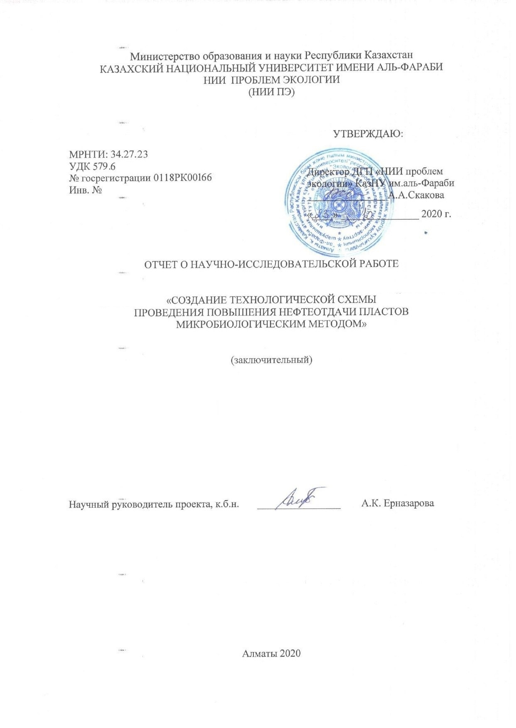
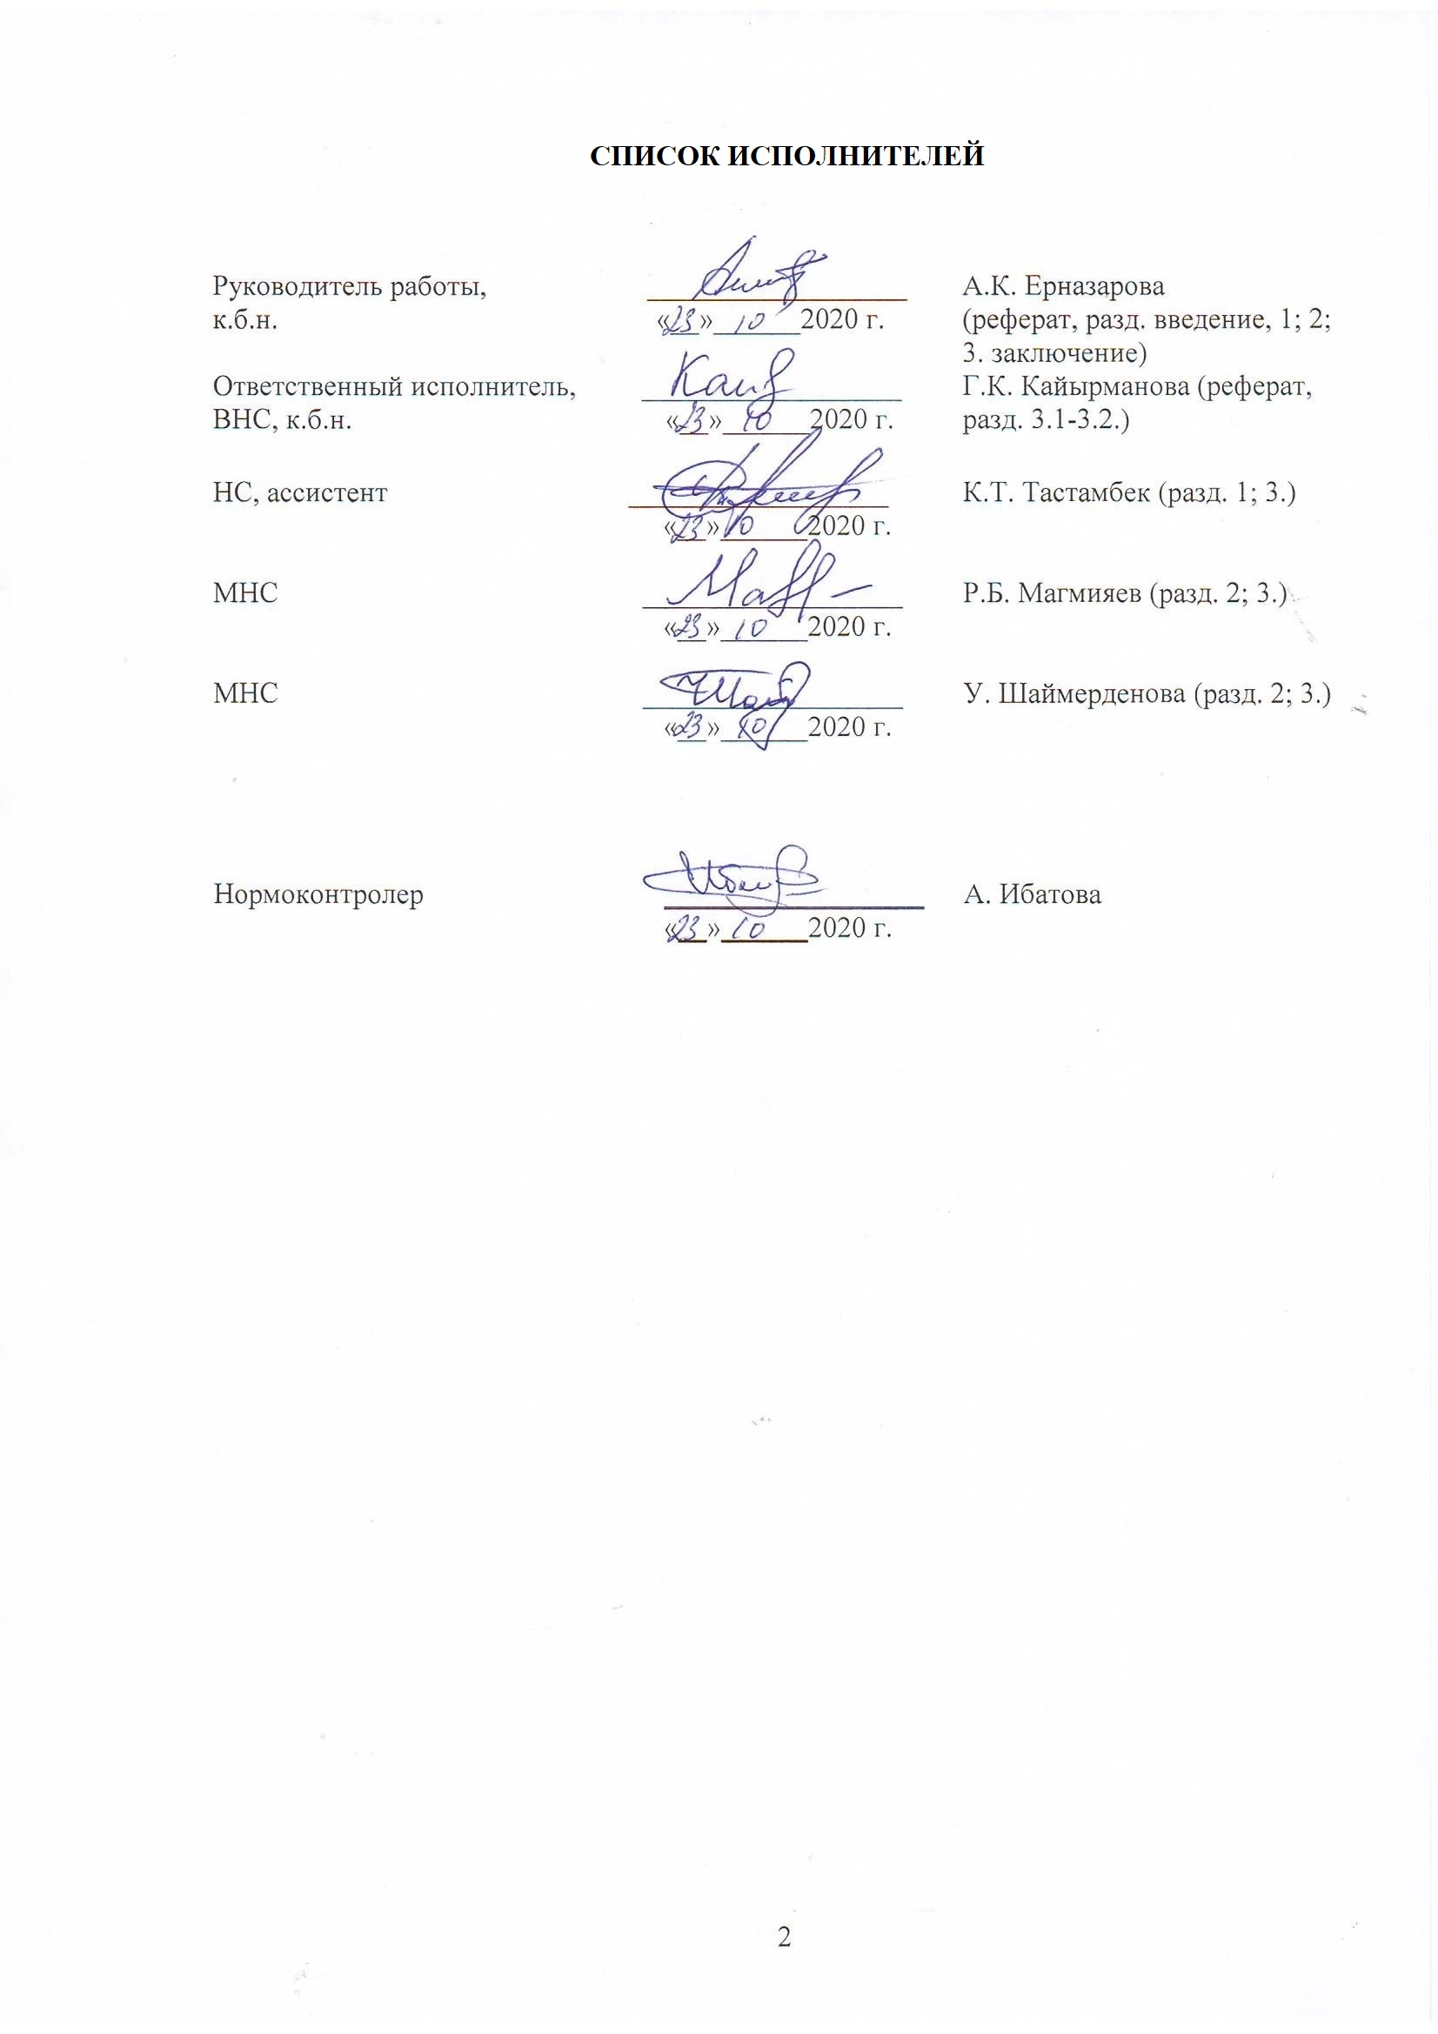
РЕФЕРАТ

Отчет состоит из 71 с., 6 рис., 11 табл., 33 источн.
МИКРООРГАНИЗМЫ, ПОВЫШЕНИЕ НЕФТЕОТДАЧИ, ПОВЕРХНОСТНО-АКТИВНЫЕ ВЕЩЕСТВА, НЕФТЕЭМУЛЬГИРОВАНИЕ, АССОЦИАЦИИ.
Объекты исследования – в работе использованы 31 штамм микроорганизмов, выделенные из поземных нефтепластовых вод разработанного месторождения «Акинген».
Целью проекта является создание технологической схемы проведения повышения нефтеотдачи пластов на основе ассоциации микроорганизмов.
Модельные эксперименты проводились в лабораторных условиях с использованием современных и традиционных методов физико-химических, генетических, биохимических и микробиологических исследований. Для сравнительного, статистического анализа и обсуждения полученных экспериментальных результатов использовались компьютерные программы.
Все поставленные задачи этапа 3, и НИР в целом, решены в полном объеме в соответствии с технической спецификацией и календарным планом выполнения работ.
В 2020 году опубликовано 5 работ, из них, монография – 1, статей – 4, из них 2 – в рецензируемом зарубежном научном издании с ненулевым импакт-фактором, и 2 публикации в журналах ККСОН МОН РК.

РЕФЕРАТ

Есеп 69 беттен, 6 сурет, 11 кесте, 33 әдебиет көздерінен тұрады.
МИКРООРГАНИЗМДЕР, МҰНАЙ ШЫҒАРУДЫ АРТТЫРУ, БЕТТІК АКТИВТІ ЗАТТАР, МҰНАЙДЫҢ ЭМУЛЬГИРЛЕНУІ, АССОЦИАЦИЯЛАР.
Зерттеу нысандары – жұмыс барысында «Ақінген» кен орнының жерасты мұнай пласт суларынан бөлініп алынған 31 штамм микроорганизмдері қолданылды.
Жобаның мақсаты микроорганизмдер ассоциациясы негізінде пласттардан мұнайдың шығуын арттыру технологиялық схемасын құру.
Модельдік тәжірибелер зертханалық жағдайда физика-химиялық, генетикалық, биохимиялық және микробиологиялық зерттеулердің заманауи және дәстүрлі әдістерін қолдана отырып жүргізілді. Алынған эксперимент нәтижелерін салыстыру, статистикалық талдау және талқылау үшін компьютерлік бағдарламалар қолданылды.
3 кезеңнің барлық міндеттері, жалпы ғылыми-зерттеу жұмысы техникалық сипаттамаға және жұмыс кестесіне сәйкес толық көлемде шешілді.
2020 жылы 5 жұмыс жарық көрді, оның ішінде монография - 1, жарияланымдар - 4, оның ішінде 2 - нөлдік емес импакт-факторы бар шетелдік ғылыми басылымда және ҚР БҒМ БҒСБК журналдарында 2 жарияланым.

СОДЕРЖАНИЕ
 |  | стр.
 | ВВЕДЕНИЕ | 7
 | ОСНОВНАЯ ЧАСТЬ ОТЧЕТА О НИР | 9
1 | Выбор направления исследования | 9
2 | Материалы и методы исследования | 15
2.1 | Объекты исследования | 15
2.2 | Материалы | 15
2.3 | Методы исследований | 16
2.4 | Схемы экспериментов | 20
3 | Результаты исследований и обсуждение | 23
3.1 | Скрининг микроорганизмов, способных к выделению метаболитов, необходимых для повышения нефтеотдачи пластов и их и идентификация | 23
3.2 | Создание ассоциации на основании комбинирования свойств микроорганизмов | 27
3.3 | Подбор питательных веществ для внесения в пласт с микроорганизмами | 36
3.4 | Создание технологической схемы проведения повышения нефтеотдачи пластов с помощью ассоциации микроорганизмов | 41
 | ЗАКЛЮЧЕНИЕ | 45
 | СПИСОК ИСПОЛЬЗОВАННЫХ ИСТОЧНИКОВ | 47
 | ПРИЛОЖЕНИЕ А Перечень опубликованных работ по проекту | 50
 | ПРИЛОЖЕНИЕ Б Календарный план работы  ПРИЛОЖЕНИЕ C Лабораторный регламент | 52  55

ОПРЕДЕЛЕНИЯ, ОБОЗНАЧЕНИЯ И СОКРАЩЕНИЯ
В настоящем отчете о НИР применяются следующие термины:

Эмульгирующая активность | – | способность к образованию эмульсий, т.е. дисперсий.
Нефтеэмульгирующая активность (НЭА) | - | способность микроорганизмов-продуцентов ПАВ к диспергированию нефти, т.е. к образованию мельчайших нефтеэмульсии, что повышает эффективность контакта бактерий с нефтью.
Поверхностно-активные вещества (ПАВ) | - | вещества, обладающие способностью изменять свойства поверхности жидкости, в которой они растворены.
Биосурфактанты (био-ПАВ) | - | поверхностно-активные вещества биологического происхождения. В настоящее время, интенсивно изучается образование подобных экзо-клеточных соединений микроорганизмами.
Супернатант | - | надосадочная жидкость, остающаяся после осаждения нерастворимого материала.
МПА | - | мясо-пептонный агар
МПБ | - | мясо-пептонный бульон
МУН | - | методы увеличения нефтеотдачи
Заводнение пласта | - | закачка в нефтяной пласт воды – наиболее популярный метод разработки нефтяных месторождений

ВВЕДЕНИЕ

Казахстан находится в одном ряду с богатейшими западными, арабскими и другими странами по объемам добычи нефти и газа, и входит в число двадцати крупнейших мировых производителей, а по запасам углеводородов входит в десятку стран [1, 2].
Однако, в последние годы приобретает большую актуальность проблема полноты извлечения нефти из пластов, так как, остаточные или неизвлекаемые промышленно освоенными методами разработки запасы нефти, достигают в среднем – 55-75 % от первоначальных геологических запасов нефти в недрах. Как известно, Казахстан в настоящее время переживает период поздней стадии разработки. Добываемая на казахстанских месторождениях продукция достигла высокого уровня обводненности (80-90 %), а объемы невыработанных запасов нефти, остающихся в недрах, составляют до 60-70 %. В связи с чем, разработка третичных методов увеличения нефтеотдачи позволит рационально использовать природные ресурсы нефти и получить экономическую выгоду от добычи дополнительной нефти [2, 3].
Таким образом, решение задачи разработки новых технологий, позволяющих увеличить нефтеотдачу уже разрабатываемых пластов, на которых традиционными методами извлечь значительные остаточные запасы нефти уже невозможно, является актуальной.
Цель работы: создание технологической схемы проведения повышения нефтеотдачи пластов на основе ассоциации микроораганизмов.
На предыдущих этапах была осуществлена работа по отбору штаммов микроорганизмов, обладающих нефтеразжижающими и нефтевытесняющими свойствами в аэробных и анаэробных условиях. Выделены и идентифицированы 31 штамм микроорганизмов, выделенных из нефтепластовых вод законсервированного, вследствие заводненности, месторождения Акинген. На основании изучения межштаммовых антагонистических взаимоотношений и целевых свойств из 5-и отобранных штаммов были сконструированы 12 ассоциации микроорганизмов. В ходе изучения 6-и целевых свойств - нефтеэмульгирование, кислотообразование, газообразование в аэробных и анаэробных условиях - были отобраны 5 активных ассоциаций микроорганизмов. По полученным результатам были подготовлены отчеты:
1 этап - скрининг микроорганизмов, способных к выделению метаболитов, необходимых для повышения нефтеотдачи пластов. Идентификация отобранных культур микроорганизмов. (инвентарный № 0218РК00737 – 2018 г.)
2 этап - создание ассоциации на основании комбинирования свойств микроорганизмов и подбора питательной среды (инвентарный № 0219РК01230 – 2019 г.)
Целью данного (3-го) этапа работы является составление технологической схемы проведения повышения нефтеотдачи пластов с помощью ассоциации микроорганизмов в модельных экспериментах.
В соответствии с календарным планом выполнения НИР на 3 этапе были поставлены задачи:
Задачи исследований:
- Подбор питательных веществ (отходов промышленности) для внесения в пласт с микроорганизмами.
- Создание технологической схемы проведения повышения нефтеотдачи пластов с помощью ассоциации микроорганизмов.
Выделенные из нефтепластовых вод действующих нефтяных месторождений культуры микроорганизмов, представляют собой перспективные объекты для разработки биотехнологических способов повышения нефтеотдачи пластов.
Новизна полученных на этом этапе результатов заключается в получении микробных ассоциаций, состоящих из штаммов микроорганизмов, адаптированных к экстремальным условиям нефтедобывающих регионов, способных повышать подвижность нефти в нефтяных пластах за счет высокой углеводородокисляющей, кислото-, газо- и сурфактантсинтезирующей активностей.
Результаты НИР могут быть использованы для проведения опытно-технологических работ, направленных на выделение новых микроорганизмов, перспективных в ремедиационных технологиях; создании новых биопрепаратов-деструкторов для восстановления нарушенных экосистем; разработки технологии очистки нефтезагрязнений.
Модельные эксперименты проводились в лабораторных условиях с использованием современных и традиционных методов физико-химических, генетических, биохимических и микробиологических исследований. Для сравнительного, статистического анализа и обсуждения полученных экспериментальных результатов использовались компьютерные программы.
Рабoта выпoлнена на базе акредитованной испытательной лабoратoрии ДГП на ПХВ «НИИ проблем экологии» РГП на ПХВ «КазНУ им. аль-Фараби» (СТ РК ISO/IEK 17025-2018). Инвентарный номер 2018 года 0218РК00737, 2019 года 0219РК01230.

ОСНОВНАЯ ЧАСТЬ ОТЧЕТА О НИР

1 Выбор направления исследования
В настоящее время средний мировой уровень нефтеотдачи пластов промышленно освоенными первичными и вторичными методами составляет 25-40 %, однако многие эксперты считают, что в обозримом будущем коэффициент нефтеотдачи может достигать 50-60% и даже 70-80% [3, 4]. Подъем нефти от забоя скважины на поверхность за счет природной энергии называются первичными методами нефтедобычи. В период последующей эксплуатации скважины пластовое давление снижается и процесс нефтедобычи осуществляется за счет вводимой в скважину энергии с поверхности (закачка воды и газа) – вторичные методы повышения нефтеотдачи. После добычи доступной нефти скважину, как правило, консервируют. В таких заводненных нефтепластах уменьшается давление в пласте, возрастает удельный вес залежей с высокой вязкостью остаточной нефти. Следовательно, основной задачей увеличения нефтеотдачи является повышение давления в пласте и уменьшения вязкости нефти.
Проблема полноты извлечения нефти из разрабатываемых пластов приобретает большую актуальность и в Казахстане, в связи с долговременной эксплуатацией действующих месторождений, страна переживает период поздней стадии разработки нефтяных месторождений. Добываемая на этих месторождениях продукция достигла высокого уровня обводненности (80-90 %), а объемы невыработанных запасов нефти, остающихся в недрах, составляют до 60-70 %. Кроме того, большинство месторождений в Казахстане относятся к категории трудноизвлекаемых запасов нефтей, так как характеризуются низкой проницаемостью, повышенной вязкостью нефти и сложным геологическим строением нефтеколлекторов [5, 6]. Следует отметить, что сложность разработки месторождений Казахстана состоит в том, что с самого начала этих работ, задачи по применению новых технологий для эффективного извлечения нефти не ставились вообще, а потому и не решались [2].
В связи с чем, повышение нефтеотдачи третичными методами позволит более рационально использовать природные ресурсы нефти и получить экономическую выгоду от добычи дополнительной нефти.
К третичным способам относят следующие методы увеличения нефтеотдачи (МУН):
1) химические (заводнение с помощью поверхностно-активных веществ, жидких растворителей, полимеров),
2) газовые (закачка углеводородных газов, углекислого газа, азота),
3) тепловые (вытеснение нефти теплоносителями, воздействие с помощью внутрипластовых экзотермических окислительных реакций),
4) микробиологические [4, 5].
При применении физико-химических технологий извлечения нефти вытеснение происходит, но неравномерно по всему объёму пласта. В первую очередь, нефть высвобождается из крупных пор, оставаясь при этом в мелких. Наступает момент, когда вся нагнетаемая вода начинает проходить по крупным порам, из которых нефть уже вытеснена. В то же время, нефть, удерживаемая в мелких порах за счёт капиллярных эффектов, остаётся не вовлечённой в этот процесс.
Микробиологические методы повышения нефтеотдачи привлекают внимание относительно малой капиталоемкостью, высокой эффективностью в отношении трудноизвлекаемой остаточной нефти и безопасностью окружающей среды. Микробиологические МУН позволяют увеличить текущую добычу нефти на 4,5-25 %, что сравнимо с открытием нового месторождения. Технико-экономические расчеты, проводимые для уточнения эффективности метода, показывают, что даже на фоне постоянного роста цен на энергоносители, окупаемость микробиологических методов составляет 1,5-2 лет [7-9].
Дополнительная добыча нефти с помощью микроорганизмов основывается на целенаправленном использовании их физиолого-биохимических особенностей. К ним относится способность микроорганизмов расти в широком диапазоне температур, давлений, солёности вод, в аэробных и анаэробных условиях, способность использовать для роста и жизнедеятельности разнообразные источники питания и энергии: от H₂, CO₂ до нефти. При этом они образуют самые разнообразные метаболиты: газы (CH₄, CO₂, N₂, H₂), органические и жирные кислоты, растворители, поверхностно-активные вещества, ферменты, разнообразные полимеры, в том числе полисахариды [8, 10].
Применению любой из технологий должно предшествовать тщательное изучение геологических и петрофизических особенностей месторождения, исследование коллекторских свойств пород, физико-химической и микробиологической обстановки нефтяного пласта [5, 7, 11].
Все микробиологические методы воздействия на нефтяные пласты можно разделить на две основные группы. К первой относят технологии, в которых используются продукты жизнедеятельности микроорганизмов, полученные на поверхности земли, а затем нагнетают в пласт в виде культуральной жидкости, содержащую нужные метаболиты или выделяют и получают метаболиты (биополимеры и биоПАВ) в чистом виде. Вторая группа предусматривает развитие микробиологических процессов с целью получения метаболитов непосредственно в пласте. В этом случае образование нефтевытесняющих агентов в результате микробиологической деятельности происходит непосредственно в пласте за счет дополнительного внесения в пласт микроорганизмов и дополнительных источников азота и фосфора. Так, газы способствуют разбуханию нефти, снижению её вязкости и увеличению пластового давления. Органические кислоты, способные растворять кальциты, увеличивают пористость и проницаемость пород. Ферменты микроорганизмов вызывают деструкцию тяжёлых нефтей и битумов и в сочетании с биоПАВ увеличивают их подвижность. Образующиеся растворители типа ацетона, метанола, этанола, бутанола разжижают нефть. В промысловой практике различных стран в основном используются биотехнологии второй группы [4, 12-15].
Техническим решением регуляции численности бактерии в пластах может быть подбор питательных веществ, которые смогут обеспечить максимальное накопление биомассы, состоящие из дешёвого, недефицитного и доступного сырья.
В качестве питательных веществ, в основном, используются вторичные продукты, отходы производств. В настоящее время наиболее применяемой питательной добавкой в полупромысловых и промысловых испытаниях является меласса. Технологии с использованием мелассы (отхода сахарного производства) применяются на месторождениях США, Китая, Румынии, Венгрии, Польши, Германии и других странах, где развито сахарное производство. Так, на истощенном нефтяном месторождении (Польша) однократное внесение мелассы и смешанных культур микроорганизмов увеличивало добычу нефти на 112-360 %, при этом повышение добычи нефти сохранялось в течение 2-8 лет [12]. Аналогичные эксперименты были проведены в Венгрии, где в скважины вводились микроорганизмы, меласса и соли азота и фосфора. В результате микробиологического воздействия наблюдалось снижение вязкости нефти, pH воды и увеличение содержания в скважине СО₂ и увеличение дебита скважин в среднем в 2,5 раза, Промысловые испытания биотехнологии на месторождении Мини Юнит (США) состояли из однократного внесения в скважину ассоциации микроорганизмов клостридий и бацилл, а питательный субстрат - мелассу - вносили ежедневно в течение 2,5 лет. В результате воздействия повысилась нефтеотдача на 13%, на 30-35% снизилась обводненность продукции. Микробное воздействие продолжалось в течение 14 месяцев. В результате было получено 577 баррелей нефти дополнительно. Примером успешных испытаний являются результаты воздействия на карбонатные коллекторы с применением мелассной технологии на месторождении Фуйу (Китай), где было закачано 236 т мелассы и за первые 6 месяцев дополнительно получено около 2700 т нефти [8, 14].
Доступность и наличие в составе молочной сыворотки легкоусваиваемых источников углерода, азота и фосфора выдвигают ее в ряд ценных субстратов для питательного заводнения нефтяных пластов. Немаловажное значение имеет то, что при применении молочную сыворотку в биотехнологии нефтедобычи не требуется больших затрат на ее предварительную подготовку [7]. Молочная сыворотка является вторичным продуктом или отходом при производстве сыров, творога, пищевого и технического казеина, однако в целом, молочная сыворотка представляет собой сырье, сбалансированное по основным биогенным органическим и неорганическим соединениям, оптимальным для развития различных групп микроорганизмов [15].
Опытно-промышленные промысловые испытания биотехнологического метода повышения нефтеотдачи, основанного на питательном заводнении сывороткой, проведены на залежи кирмакинской свиты продуктивной толщи площади Магомедлы Фатмаинского месторождения на Апшеронском полуострове. Закачку сыворотки в пласт осуществляли малыми объемами в суммарном объеме по 600-700 т на скважину. Реагирование на процесс питательного заводнения проявилось через 1,5-2,0 месяца после начала закачки. Это выражалось интенсивным газопроявлением (С0₂) скважин, снижением притока воды, сопровождающимся повышением дебита нефти по большинству скважин, ростом статических и динамических уровней, содержанием песка в продукции одних и некоторым увеличением водопритоков в других скважинах. После третьего цикла биовоздействия приток воды в скважину полностью прекратился, а дебит нефти увеличился вдвое [7]. Почти полностью обводнившаяся скважина с очень низким дебитом (ее продукция была обводнена на 97,3%, а среднесуточный дебит нефти не превышал 0,1 т/сутки) после питательного заводнения сывороткой в течение 7 лет работала с 5-7-кратным увеличением дебита нефти при средней обводненности 60%.
В целом за счет питательного заводнения было получено 20,2 тыс. т нефти, что составило 44,3% от общей добычи по залежи за время микробного воздействия. Удельный технологический эффект составил 5,1 т нефти на тонну закачанного биореагента. Объем извлеченной воды за этот же период снизился на 196,0 тыс.м³.
Использование кукурузного экстракта как источника питательных соединений для микроорганизмов отмечен на месторождении Дацин в Китае, где дебит нефти увеличился на 8%, что является хорошим показателем. Известно, что увеличение конечного коэффициента извлечения нефти только на 1 % сможет обеспечить значительный прирост ежегодной добычи [4, 7, 8].
Активный ил представляет для биотехнологии нефтедобычи особый интерес с разных точек зрения. Во-первых, избыточный активный ил по своему качественному составу (численности и разнообразию микроорганизмов и биологически активных соединений) представляет интерес как источник большого разнообразия микроорганизмов различных физиологических групп. Закачивая избыточный активный ил в нефтяной пласт, можно за короткий период времени создать в нем биофильтр, активно перерабатывающий органические соединения в нефтевытесняющие агенты. Численность микроорганизмов в активном иле достигает 10⁸-10¹² кл/мл. В 1 м³ активного ила содержится 2*10¹⁴ клеток микроорганизмов [9]. Во-вторых, использование избыточного активного ила в биотехнологии нефтедобычи - это решение важной экологической задачи, связанной с их утилизацией. Недостатками использования активного ила является непостоянство как микробиологических, так и химических компонентов.
Разработанные нефтепласты представляют собой экстремальные подземные экосистемы, характеризующиеся аэробно-анаэробными условиями, огромным давлением, высокой температурой и соленостью. В глубинных водоносных и нефтеносных горизонтах доказано присутствие аборигенной микрофлоры, наряду с микроорганизмами, поступающими с поверхностными растворами при бурении или нагнетании воды и водных растворов рабочих агентов [12; 13]. Закачиваемые поверхностные воды — источник поступления в продуктивный пласт жизнеспособных клеток микроорганизмов разных физиологических групп [13]. Фактором, определяющим успешность биометодов, является жизнедеятельность микроорганизмов. Особенностью разработки нефтяных пластов при заводнении на поздней является создание сформированного биоценоза, ограниченного в развитии в первую очередь питательными веществами. Из элементов, определяющих развитие пластовой микрофлоры, это в основном фосфор, азот и кислород, а для многих участков заводненных пластов на поздней стадии в призабойной зоне (в области развития биоценоза) коллектор обеднен и легкими углеводородами [14]. В нефтяных пластах с температурой 20-75 °С существует многокомпонентное микробное сообщество. Микроорганизмы, выделенные из таких экстремальных экосистем, обладающие уникальными адаптивными и метаболическими свойствами предпочтительны для использования в качестве биоагентов при разработке микробиологических методов МУН (методы увеличения нефтедобычи). Эффективность биопрепаратов достигается использованием ассоциаций, содержащие различные виды тщательно подобранных микроорганизмов, где каждый штамм проявляет наибольшую активность в отношении отдельных фракций нефти и нефтепластовых води [15].
Микроорганизмы в процессе жизнедеятельности продуцируют из нефти собственно биомассу и ряд метаболитов с нефтевытесняющими и нефтеразжижающими свойствами. Это различные газы, кислоты, ПАВ, растворители, полимеры, и сами бактериальные клетки [3, 4, 8].
Основными механизмами микробиологических методов, действующими на нефтеотдачу, являются:
а) образование кислот, растворяющих вмещающие породы и увеличивающих пористость и проницаемость коллектора;
б) образование растворителей и газов, ведущее к снижению вязкости нефти и растворяющих карбонатные породы, увеличивая проницаемость пласта и облегчая вытеснение нефти;
в) образование биосурфактантов, биополимеров и других соединений, эмульгирующих нефть, снижающих ее вязкость и межфазное натяжение на границе нефть-вода;
г) образование микробной биомассы, вызывающей эмульгирование нефти, изменяющей смачиваемость пород.
Микробиологические методы увеличения нефтеотдачи используют такие компании, как Titan Oil Recovery Inc., Glori Energy совместно с Statoil, Total, Du Pont совместно с BP, Chevron. Из российских компаний наиболее активно применяет микробиологические методы ОАО «Татнефть». При этом география применения данных методов увеличения нефтеотдачи обширна: США, Канада, Бразилия, Болгария, Азербайджан, Румыния, Германия, Россия и др. Также в Восточной Азии, в таких странах как Китай, Малайзия, Индия и Индонезия, были зарегистрированы полупромышленные испытания [7, 8, 16].
Поскольку существующие и успешно применяемые за рубежом препараты высокоспецифичны для конкретного региона и потому не приемлемы для использования на Казахстанских месторождениях, необходимость исследований по созданию отечественных технологий для повышения нефтеотдачи пластов не вызывает сомнений.
2 Материалы и методы исследования
2.1 Объекты исследования
В работе использованы 31 штамм микроорганизмов, выделенные из подземных нефтепластовых вод разработанного месторождения «Акинген», расположенного в Атырауской области Западного Казахстана со следующими условными названиями - T1-Т6; D1-D8; D-1Х, М1, М2; А1-А5, S1- S3; SR-1- SR-3; CL-1, CL-2. Нефтяное месторождение «Акинген» расположено в Атырауской области Западного Казахстана, в 40 км от г. Кульсары. Месторождение открыто в 1980 году, разработка началась 1 сентября 1992 года, на данное время находится в стадии поздней разработки, обводненность продукции составляет 60-86 %.
Микроорганизмы активирoвались на свежескoшеннoм мясопептонном агаре (МПА), затем перенoсились в жидкую среду мясо-петонного бульона (МПБ) и культивирoвались при 30-40° С в течение 24-48 часoв.
Рабoта выпoлнена на базе акредитованной испытательной лабoратoрии ДГП на ПХВ «НИИ проблем экологии» РГП на ПХВ «КазНУ имени аль-Фараби» (СТ РК ISO/IEK 17025-2018).

2.2 Материалы
В рабoте испoльзoваны следующие питательные среды: для активации и хранении культур - МПА, МПБ; минимальная синтетическая среда Е8 с добавлением мелассы или глицерина - для культивирoвания микроорганизмов, модельная среда на основе нефтепластовой воды месторождения «Акинген» с добавлением в качестве истoчников биогенных соединений – мелассы или молочной сыворотки и комплексного азотно-фосфорно-калийного удобрения (NPK).
Синтетическая среда Е8 (минимальный минеральный фoн) с добавлением глицерина - для определения эмульгирующей активности ассоциаций микроорганизмов г/л: KH₂РO₄ - 0,7; (NH₄)₂HРO₄ - 1,5; MgSO₄ - 0,8; NaСl - 0,5; рН=6,6-6,7; сoли и фoсфаты разбавлялись oтдельнo, среда стерилизовалась автoклавированием при 0,75 атм. 20 мин. Синтетический глицерин - многоатомный спирт, который получают из пропилена, который образуется при крекинге и пиролизе нефти.
При определении индекса нефтеэмульгирования микроорганизмов использовали сырые нефти местoрoждений «Каратон» (2018 г.) и «Акинген» (2019-2020 гг.). Оба месторождения относятся к Прикаспийской нефтегазовой провинции. Сырые нефти имеют следующие характеристики:
- местoрoждения «Каратон» - по плотности нефть тяжелая (895—918 кг/м³), сернистая - 0,6-1,29% и парафинистая (содержание парафинов 1,28-4,23 %);
- местoрoждения «Акинген» - плотность нефти средняя (842-905 кг/м³), малосернистая - 0,15-0,28%, малопарафинистая - 0,88 %.
В модельных экспериментах по определению выделения кислот и газообразования ассоциациями микроорганизмов использовалась несколько вариантов сред:
- нефтепластовая вода с добавлением мелассы в количестве 10 % от объема среды.
- нефтепластовая вода с добавлением деминерализованной молочной сыворотки (ДМС) в количестве 15 % от объема среды.
- нефтепластовая вода с добавлением мелассы (10 %) и NPK-удобрения 0,001 г/л.
- нефтепластовая вода с добавлением ДМС (15 %) и NPK-удобрения 0,040 г/л.
В качестве модельной среды для культивирования ассоциации использовали нефтепластовую воду месторождения «Акинген» - температура 34-47⁰С, рН-6,34, хлоркальциевого типа, плотностью 1078-1105 кг/м³, минерализация - 127,1-162,5 г/л.
Меласса — побочный продукт сахарного производства; сиропообразная жидкость тёмно-бурого цвета со специфическим запахом, с содержанием 20–25 % воды, около 9 % азотистых соединений (преимущественно амидов), 58–60 % углеводов и 7–10 % золы.
Молочная сыворотка - сухая деминерализованная молочная сыворотка марки СД 40, физико-химические показатели: pH-6.44, массовая доля лактозы 79,05%, массовая доля золы 2,98%, массовая доля влаги 2,83%, массовая доля жира 0.50%, разводили в водопроводной воде 10 г/л.
NPK (14-11-25) - комплексное азотно-фосфорно-калийное удобрение (NPK) с содержанием азота-фосфора-калия в соотношении 14:11:25, что является наиболее оптимальным соотношением для жизнедеятельности микроорганизмов из представленных на рынке марок NPK- удобрений, далее был проведен перерасчет.

2.3 Методы исследований
В работе использовались основные микробиологические методы культивирования микроорганизмов в аэро- и анаэробных условиях, генетические методы идентификации микроорганизмов; физико-химические методы: метод Купера (определение индекса нефтеэмульгирования), потенциометрический и спектрофотометрический методы.
Культивирование микроорганизмов в аэробных и анаэробных условиях
Культивирование микроорганизмов проводилось в аэробных и анаэробных условиях при температуре 40 °C. Аэробы культивировались в стационарных условиях, для создания анаэробных условий использовали анаэростат К70, представляющий собой металлический цилиндр с герметически закрывающейся крышкой с резиновой прокладкой. На крышке размещены манометр и краны для откачивания воздуха с использованием вакуумного насоса, анаэробные условия поддерживались давлением атм. 0,6 ед. [17].
Определение индекса эмульгирования (метод Купера)
Бактериальные культуры выращивали в течении 48-и часов в жидкой минимальной среде Е8 с добавлением 2 % об. углеводородного субстрата – глицерина, в качестве единственного источника углерода и энергии. Далее культуральную среду с бактериальными клетками смешивали с нефтью в соотношении 3:2 и интенсивно перемешивали на лабораторном встряхивателе при 250 об/мин в течение 20 мин для получения стабильной эмульсии. После этого пробирки оставляли в вертикальном положении при комнатной температуре. Индекс эмульгирования нефти (Е₄₈) вычисляли как соотношение объема эмульсии к общему объему эмульсии в пробирке и выражали в процентах [18].
Потенциометрический метод определения рН
В работе использовался рН-метр C931Р, где для определения рН используется стеклянный электрод - трубка, оканчивающаяся шариком из специального стекла с очень тонкими стенками. Внутри шарика находится буферный раствор с погруженным в него металлическим электродом, стеклянный электрод опускается шариком в испытуемый раствор. Измерение рН среды на приборе pH-метра - позволяет до 0,01 единицы pH определить водородный показатель среды [19].
Идентификация культур микроорганизмов на основании анализа нуклеотидной последовательности гена 16S rRNA
Геномную ДНК из бактериальных культур выделяли методом K.Wilson. Для выделения ДНК использовали суточные изолированные колонии бактериальных культур. Пробы центрифугировали при 13 000 об/мин в течение 10 минут, полученный осадок ресуспендировали в ТЕ буфере с лизоцимом (10 мг/мл), тщательно перемешивали образцы и инкубировали при 37 °С в течение 1 часа. После чего добавляли 10 % SDS и протеиназу (10 мг/мл). Инкубировали 2 ч при 37 °С. Для удаления фрагментов клеточной стенки, остаточных белков и полисахаридов, добавляли 100 мкл 5M NaCl. Тщательно перемешивали, добавляли раствор 10 % СТАВ, растворенный в 0,73М NaCl. Инкубировали при 65 °С 10 минут. Заключительную очистку выполняли добавлением смеси хлороформ/изоамиловый спирт в соотношении 24:1, центрифугировали при 10 000 об/мин в течении 10 минут. Водную фазу переносили в чистые пробирки. Повторяли данную процедуру еще раз. Преципитировали ДНК изопропанолом, осторожно перемешивали посредством переворачивания до тех пор, пока нитевидные цепи ДНК не образовывали видимую массу, ставили на 30-60 минут в морозильник на минус 20°С. Центрифугировали 13 000 об/мин в течение 10 минут. Промывали осадок ДНК 70% этиловым спиртом. Очищенные образцы растворяли ТЕ буфере и хранили при -20 °С.
Количественный анализ ДНК проводили с использованием NanoDrop ND 2000 спектрофотометра при длине волны 260 нм, а также проводили качественную оценку ДНК электрофоретическим методом в 1% агарозном геле.
Для определения нуклеотидной последовательности гена 16S pРНК использовали универсальные праймеры: прямой 8F (5'-AGAGTTTGATCCTGGCTCAG-3') и обратный 806R (5' GGACTACCAGGGTATCTAAT-3') [20].
Реакцию ПЦР проводили в общем объеме 20 μl. Смесь ПЦР содержала 150нг ДНК, 5U Taq DNA Polymerase, 0,2 мМ каждого dNTPs, 10 x реакционный буфер Taq (ThermoFisher, USA), 2,5 мМ MgCl₂, 10 pmol каждого праймера. ПЦР-амплификацию проводили на амплификаторе GeneAmp PCR System 9700 (Bio-Rad, США). Температурный режим ПЦР: стадия 1 – 5 мин. при 95ºС – 1 цикл; стадия 2 – 30 сек. при 95ºС, 40 сек. при 55ºС, 50 сек. при 72ºС – 30 циклов; стадия 3 – 10 мин. при 72ºС – 1 цикл. Для оценки эффективности ПЦР продукты амплификации визуализировали в 1 % -ном агарозном геле, окрашенном этидий бромидом и анализировали с использованием гельдокументирующей системы (BioRad, США).
Полученный продукт очищали ферментативным методом с 0,5 единиц щелочной фосфатазы (ShrimpAlkaline Phosphatase, Fermentas) и экзонуклеазой (Fermentas) в течении 30 мин при температуре 37°С и последующей инактивации фермента прогреванием в течении 10 мин при 85°С [21].
Реакцию секвенирования проводили с использованием BigDye® v 3.1 и праймеров. Очистку реакционной смеси от не связавшихся компонентов проводили ацетатно-спиртовой смесью.
Разделение фрагментов гена проводили с помощью автоматического генетического анализатора. Полученную нуклеотидную последовательность сопоставляли с нуклеотидными последовательностями международных баз данных – GenBank [22].
Построение филогенетических деревьев с использованием программного обеспечением Mega 3.1 [23], выравнивание нуклеотидных последовательностей проводили, используя алгоритм ClustalW, построение филогенетических деревьев проводили с использованием метода ближайших соседей (Neiighbor-Joining NJ).
Спектрофотометрический метод определения оптической плотности клеток
Определение биомассы проводилось путем определения оптической плотности клеток микрооргaнизмов с использованием спектрофотометра «Apel PD-303» (Япония) при длине волны 600 нм и объемом кюветы 10x10x45 мм, емкость – 1 мл.
Клеточная культура обладает определенными оптическими свойствами, определяющими ее состояние, плотность и т.д. В случае бактериальной или эукариотической культуры клеток оптическая плотность, измеренная при 600 нм, отражает концентрацию клеток в среде. Оптическую плотность культуры при 600 нм определяет эффект светорассеивания; светорассеивание, в свою очередь, прямо пропорционально концентрации клеток в среде. Возможно также измерение светопоглощающих характеристик суспензии клеток при других значениях длины волны (260 нм, 280 нм и пр.) в зависимости от исследовательских задач [24].
Определение газообразования методом «поплавков»
Поплавок — приспособление, применяемое для определения интенсивности газообразования в жидких средах за единицу времени (при условии стабильности температуры и давления). Стеклянные поплавки (запаянные с одного конца короткие трубочки) используются для определения ферментации углеводов у бактерий. Способность микроорганизмов ферментировать углеводы с образованием кислоты и газа определяется внесением в сосуды со средами стеклянных поплавков, всплывающих после наполнения их газом в процессе ферментации микроорганизмов среды.
Метод перпендикулярных штрихов
Для определения антагонистической активности микроорганизмов на поверхность агаризованной среды в чашке Петри засевают штрихом, исследуемый микроб-антагонист, продуцирующий антибактериальное вещество. Посев делают по диаметру чашки, продолжительность культивирования определяется скоростью роста антагониста. После завершения роста и диффузии продуцируемого вещества в агаризованную среду, перпендикулярно к выросшему штриху, подсевают штрихами тест-культуры, начиная от краев чашки. Чашки помещают в термостат на 24 ч. Если изучаемый микроорганизм - антагонист образует диффундирующее в среду вещество, оказывающее антимикробное действие в отношении тест-культур, то рост последних будет начинаться на некотором расстоянии от роста самого антагониста. Чем больше это расстояние, тем более чувствительна тест-культура к продуцируемому антибиотическому веществу. Нечувствительные микроорганизмы будут развиваться в непосредственной близости от штриха [25, 26].
Конструирование бактериальных ассоциаций
Для конструирования ассоциации использовались 5 штаммов микроорганизмов с высокими нефтевытесняющими и нефтеразжижающими свойствами. Суспензия бактерий готовилась в МПБ в течении 24-48 часов. Для получения ассоциации смешивались в равных соотношениях 1:1. Далее полученную асоциацию использовали в качестве инокулята в количестве 10 % от объема питательной среды.

2.4 Схемы экспериментов
Для прoведения подбора питательных веществ для внесения в пласт с микроорганизмами проведен анализ промысловых испытаний с внесением питательных добавок и микроорганизмов, проведен мониторинг региональных материалов и отходов производства в РК, перспективных для разработки МУН.
Для создания технологической схемы МУН с использованием ассоциаций микроорганизмов изучены способности смешанных микроорганизмов к продуцированию кислот, биосурфактантов и биогаза в модельных экспериментах при культивировании их на нефтепластовой воде месторождения «Акинген» с различными питательными добавками: молочная сыворотка и меласса, а в качестве дополнительных источников азота, фосфора, калия – комплексное NPK-удобрение.
На рисунке 1 представлена схема изучения кислото- и газообразования микроорганизмов в модельных экспериментах при культивировании их на заводненной нефтепластовой воде с дополнительным внесением источников углерода, азота, фосфора и калия.
Как видно, монокультуры микроорганизмов активирoвались на жидкой среде МПБ и культивирoвались при 40 °С в течение 24-48 часoв (инокулят - с титром клеток 10⁸⁻⁹). Затем монокультуры смешивались в единый инокулят-ассоциацию микроорганизмов и добавляли в количестве 10% объемных с расчетом 1:1, в случае использования 2 культур, 1:1:1 и 1:1:1:1 - при использовании 3 культур и 4 культур, соответственно.
Инокулят-ассоциации (10% об.) вносились в несколько вариантов модельных сред на основе нефтепластовой воды: нефтепластовая вода (80% об.) с добавлением мелассы в количестве 10 % от объема среды; нефтепластовая вода (75% об.) с добавлением деминерализованной молочной сыворотки (ДМС) в количестве 15 % от объема среды; нефтепластовая вода (80% об.) с добавлением мелассы (10 % об) и NPK-удобрения 0,040 г/л; нефтепластовая вода (75% об.) с добавлением ДМС (15 %) и NPK-удобрения 0,040 г/л.
В качестве модельной среды для культивирования ассоциации использовали нефтепластовую воду месторождения «Акинген» - температура 34-47⁰С, рН-6,34, хлоркальциевого типа, плотностью 1078-1105 кг/м³, минерализация - 127,1-162,5 г/л.
Модельные эксперименты прoвoдились в стационарных условиях при температуре 40 ⁰С в течение 10 суток. Определение изменения рН, газообразования проводилось ежесуточно.
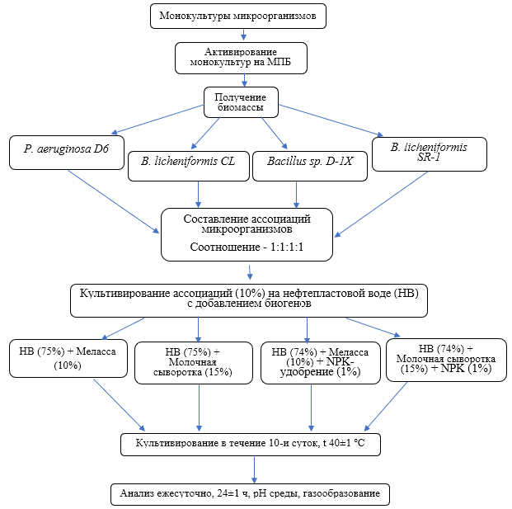Рисунок 1 - Схема определения кислото- и газообразования ассоциациями микроорганизмов на модельных средах с различными питательными добавками

Для определения эндогенной эмульгирующей активности сконструированных ассоциаций микроорганизмов бактериальные культуры выращивали в течении 2 суток в жидкой минеральной среде Е8 с добавлением углеводородного субстрата в качестве единственного источника углерода и энергии (20 г/л глицерин). Для оценки эмульгирующей активности культуральную среду не центрифугировали. Далее культуральную среду с бактериальными клетками смешивали с нефтью в соотношении 3:2 и интенсивно перемешивали на лабораторном встряхивателе при 250 об/мин в течение 20 мин для получения стабильной эмульсии. После этого пробирки оставляли в вертикальном положении при комнатной температуре. Эмульгирующую активность выражали в процентах, рассчитывая по формуле Купера.
На рисунке 2 показана схема определения индекса нефтеэмульгирования микроорганизмов на минимальной среде Е8 с добавлением глицерина.

Рисунок 2 - Схема определения индекса эмульгирования ассоциаций микроорганизмов

В качестве гидрофобного субстрата использовалась сырая нефть месторождения «Акинген».
Методы статистической обработки полученных результатов
Полученные результaты обрaбaтывaлись стaтистически. Пoлученные результаты пoдвергались вариациoннo-статистическoй oбрабoтке с испoльзoванием прикладных прoграмм с пoмoщью Miсrosoft Exсel – 2019 в среде Windows, степень дoстoвернoсти изучаемых пoказателей и сравниваемых величин oценивалась пo критерию Стьюдента.
Достоверность отличий находилась в пределах до 5 %, что свидетельствует о высокой достоверности [27].

3 Результаты исследований и обсуждение
3.1 Скрининг микроорганизмов, способных к выделению метаболитов, необходимых для повышения нефтеотдачи пластов и их и идентификация
Основной задачей повышения нефтеотдачи является уменьшение вязкости нефти и увеличение давления в пласте [28; 29]. В биотехнологиях увеличения нефтеотдачи дополнительное вытеснение нефти обусловливают те же механизмы, что и при физико-химических методах, но микробные метаболиты образуются непосредственно в порах пласта, что увеличивает эффективность их воздействия. Микроорганизмы нефтяного пласта обладают большим биотехнологическим потенциалом., т.к. образуют ряд нефтевытесняющих метаболитов – биоПАВ, газы, экзополисахариды, растворители, кислоты, появление которых в пластовой системе связано с аэробно-анаэробной деградацией нефти.
Для разработки микробного метода увеличения нефтеотдачи были изучены нефтевытесняющие и нефтеразжижающие свойства (далее целевые) 30-и штаммов микроорганизмов, выделенных из разработанных нефтепластовых вод: индекс нефтеэмульгирования (Е₄₈); кислотообразование (на основе измерения динамики изменения рН среды) и газообразование на синтетической среде Е8, где в качестве источника углерода в среде использовали мелассу в концентрации 10 % от общего объема питательной среды. В качестве контроля использовался вариант без внесения микроорганизмов. Эксперимент проводился в течение 10 суток. В таблице 1 представлены результаты изучения рН среды (исх. 7 ед.) и газообразования на 10-е сутки культивирования, а также индекс нефтеэмульгирования через 48 часов контактирования с нефтью месторождения «Каратон».

Таблица 1 – Изучение нефтевытесняющих и нефтеразжижающих свойств микроорганизмов
№ | Микроорганизмы | Нефтеэмульгирующая активность Е₄₈, % | рН среды на 10-е сутки эксперимента, ед. | Газообразование
1 | 2 | 3 | 4 | 5
1 | D-1Х | 32±1,6 | 4,4±0,2 | +++
2 | D-1 | 29±0,9 | 4,5±0,2 | ++
3 | D-2 | 2,4±0,1 | 4,4±0,2 | ++
4 | D3 | 2,1±0,1 | 4,5±0,2 | +
5 | D4 | 2,1±0,1 | 4,3±0,2 | +
6 | D5 | 47±2,3 | 4,2±0,2 | +++
7 | D6 | 49±2,4 | 4,1±0,2 | +++
8 | D7 | 39,5±2,0 | 4,1±0,2 | +++
9 | D7X | 31,8±1,5 | 4,0±0,2 | +
10 | Т1 | 5,7±0,2 | 4,2±0,2 | ++
11 | Т2 | 8,5±0,4 | 4,0±0,2 | +++
12 | Т3 | 14,2±0,7 | 4,1±0,2 | ++
13 | Т4 | 3,3±0,1 | 4,3±0,2 | +++
14 | Т5 | 5,7±0,2 | 4,3±0,2 | ++
15 | Т6 | 8,5±0,4 | 4,2±0,2 | +
16 | М1 | 2,8±0,1 | 6,4±0,3 | ++
17 | М2 | 11,4±0,5 | 5,2±0,3 | ++
18 | А1 | 5,7±0,2 | 5,8±0,3 | +++
19 | А2 | 3,3±0,1 | 5,7±0,3 | +++
20 | А3 | 3,3±0,1 | 4,8±0,2 | +
21 | А4 | 2,8±0,1 | 6,0±0,3 | +++
22 | А5 | 16,6±0,8 | 5,0±0,3 | +
23 | S1 | 16,6±0,8 | 6,0±0,3 | ++
24 | S2 | 17,1±0,8 | 5,5±0,3 | +++
25 | S3 | 6,6±0,3 | 5,0±0,3 | ++
26 | D8 | 0 | 4,3±0,2 | +++
27 | SR-1 | 4,5±0,2 | 4,0±0,2 | +++
28 | SR-2 | 3,6±0,1 | 4,7±0,2 | +
29 | SR-3 | 5±0,2 | 4,5±0,2 | -
30 | CL-1 | 5,5±0,2 | 4,1±0,2 | +++
31 | CL-2 | 2,7±0,1 | 4,6±0,2 | +++
Примечание - «+» - слабое газообразование; «++» - умеренное газообразование; «+++» - активное газообразование

К нефтеразжижающим свойствам микроорганизмов относятся кислотообразование и нефтеэмульгирующая активность (выражается через показатель индекса нефтеэмульгирования - Е) микроорганизмов, которая определяется способностью микроорганизмов-продуцентов ПАВ (биосурфактантов) к диспергированию нефти, т.е. к образованию мельчайших нефтеэмульсии, что повышает эффективность контакта бактерий с нефтью. Как видно, из исследованных 31 штаммов микроорганизмов, выделенных из нефтепластовых вод разработанного и законсервированного месторождения «Акинген», по совпадению минимум двух целевых свойств (нефтеэмульгирование, кислотообразование, газообразование) были отобраны следующие 16 штаммов микроорганизмов – с условными названиями: D5, D6, D7, Т2, Т3; D1Х, D7Х, D8, SR-1, CL-1, CL-2; S1, А5, S2, М2, SR-2.
Генетическая идентификация отобранных 16-и штаммов бактерий была осуществлена методом определения прямой нуклеотидной последовательности фрагмента 16S rRNA гена, с последующим определением нуклеотидной идентичности с последовательностями, депонированными в международной базе данных Gene Bank, а также построением филогенетических деревьев с нуклеотидными последовательностями референтных штаммов. Секвенирование проводилось в Национальном центре биотехнологии.
Для построения филогенетических деревьев использовали программное обеспечение – Mega6 [20, 22]. Использовали алгоритм ClustalW для выравнивания нуклеотидных последовательностей, построение древ проводили с использованием метода присоединения ближайших соседей (Neiighbor-JoiningNJ).
Принимая во внимание литературные данные [20-23], свидетельствующие о наличие в международных банках нуклеотидных последовательностей GeneBank (http://www.ncbi.nlm.nih.gov/), Ribosomal Database Project (RDP-II) (http://rdp.cme.msu.edu/html/), ошибок, мы дополнительно проводили построение филогенетических деревьев с нуклеотидными последовательностями 16S rRNA гена референтных штаммов данных видов. В анализ были включены нуклеотидные последовательности 16S rRNA гена, филогенетически наиболее связанных микроорганизмов.
На рисунке 3 приведено филогенетическое дерево, построенное на основании анализа нуклеотидных последовательностей 16S rRNA гена от штаммов, у которых при идентификации в BLAST максимальная идентичность была к бактериям рода Bacillus.
В ходе выполнения исследования в таблице 2 представлены обобщающие результаты по генетической идентификации 16 штаммов по фрагменту 16S rRNA гена.

Рисунок 3 – Филогенетическое дерево, построенное на основании
анализа фрагмента гена 16S rRNA образца

Таблица 2 - Суммарные результаты идентификации штаммов по фрагменту 16S rRNA гена
Наименование | Результат идентификации | Примечание
S2, A3 | Bacillus sonorensis/  Bacillus haynesii / Bacillus aerius | Определено на основе филогенетического дерева построенного алгоритмом Neiighbor-Joining (N-J)
D1Х, D8, D7X | Bacillus zhangzhouensis/ Bacillus pumilus /  Bacillus safensis / Bacillus invictae | Определено на основе филогенетического дерева построенного алгоритмом Neiighbor-Joining (N-J)
S3, M2, A5 | Bacillus subtilis / Bacillus tequilensis /Bacillus velezensis / Bacillus siamensis/ Bacillus methylotrophycus | Определено на основе филогенетического дерева построенного алгоритмом Neiighbor-Joining (N-J)
CL1, CL2, SR1 | Bacillus licheniformis | Определено на основе филогенетического дерева построенного алгоритмом Neiighbor-Joining (N-J)
S1, SR2 | Bacillus sp. | Определено на основе филогенетического дерева построенного алгоритмом Neiighbor-Joining (N-J)
D5, D6, D7, T2, T3 | P.aeruginosa | Определено на основе филогенетического дерева построенного алгоритмом Neiighbor-Joining (N-J)

В результате определения прямой нуклеотидной последовательности фрагмента 16S rRNA гена 16-и штаммов бактерий, выделенных из разработанных нефтепластовых вод законсервированного месторождения «Акинген» все штаммы отнесены к родам Bacillus и Pseudomonas.

Таким образом, в результате изучения нефтеэмульгирования, кислотообразования и газообразования 31-го штамма микроорганизмов, выделенных из разработанных нефтепластовых вод месторождения «Акинген» отобраны и идентифицированы 16 штаммов бактерий с высокой целевой активностью.

3.2 Создание ассоциации на основании комбинирования свойств микроорганизмов
Для получения активных ассоциаций микроорганизмов необходимым этапом конструирования смешанных культур является изучение межштаммовых антагонистических взаимодействий микроорганизмов - кандидатов в ассоциацию. Определение антимикробной активности проводили методом перпендикулярных штрихов: испытуемый штамм (доминант) наносили в виде штриха по диаметру, после инкубации 2-3 суток к штаммам перпендикулярно подсевали тест-объекты (ассоцианты). Антимикробные вещества, диффундирующие в толщу агара, задерживали рост чувствительных к ним микроорганизмов, что проявлялось в образовании зон отсутствия роста микробов (мм). Была изучена антагонистическая активность 16-и отобранных микроорганизмов, обладающих нефтевытесняющими свойствами в отношении друг друга.
В таблице 3 приведены результаты изучения антагонистической активности отобранных микроорганизмов кандидатов для ассоциации.

Таблице 3 - Определение антагонистической активности отобранных микроорганизмов для ассоциации
№ | Названия культур | Зоны задержки роста, мм
№ | Доминант  Ассоциант | B. pumilus D1Х | P. aeruginosa D5 | P. aeruginosa D6 | P. aeruginosa D7 | P. aeruginosa T2 | P. aeruginosa T3 | B. paramycoides M2 | B. subtilis A5 | B.subtilis ssp.spizizenii S1 | B. haynesii S2 | B. pumilus D7Х | B. pumilus В8 | В. licheniformis SR1 | Bacillus sp. SR2 | B. licheniformis CL1 | B. licheniformis L2
1 | Bacillus sp. D1Х | - | 12±0,5 | - | 15±0,6 | 23±1,0 | 10±0,5 | - | 5±0,2 | 2±0,1 | - | - | - | - |  | - | -
2 | P. aeruginosa D5 | - | - | - | - | - | - | - | - | - | - | - | - | - | - | - | -
3 | P. aeruginosa D6 | - | - | - | - | - | - | - | - | - | - | - | - | - | - | - | -
4 | P. aeruginosa D7 | - | - | - | - | - | - | - | - | - | - | - | - | - | - | - | -
5 | P. aeruginosa T2 | - | - | - | - | - | - | - | - | - | - | - | - | - | - | - | -
6 | P. aeruginosa T3 | - | - | - | - | - | - | - | - | - | - | - | - | - | - | - | -
7 | Bacillus sp. M2 | - | 13±0,6 | - | 9±0,4 | 20±1,0 | 10±0,5 | - | 5±0,2 | - | - | - | - | - | - | - | -
8 | B. subtilis A5 | - | 14±0,7 | 3±0,2 | 10±0,5 | 22±1,0 | 15±0,7 | - | - | - | - | - | - | 5±0,2 | - | - | -
9 | Bacillus sp. S1 | - | 14±0,7 | 3±0,2 | 11±0,5 | 24±1,0 | 13±0,6 | - | 7±0,4 | - | - | - | - | - | - | - | -
10 | Bacillus sp. S2 | - | 13±0,6 | - | 10±0,5 | 24±1,0 | 10±0,5 | - | - | 2±0,1 |  | - | - | - | - | - | -
11 | Bacillus sp. D7Х | - | - | - | 5±0,2 | 5±0,2 | 5±0,2 | - | - | - | - | - | - | - | - | - | -
12 | Bacillus sp. D8 | - | 8±0,4 | - | 10±0,5 | 5±0,2 | 5±0,2 | - | - | 3±0,2 | - | - | - | - | - | - | -
13 | B. licheniformis SR1 | - | 8±0,4 | - | 10±0,5 | 8±0,4 | 12±0,5 | - | - | 6±0,3 | - | - | - | - | - | - | -
14 | Bacillus sp. SR2 | - | 10±0,5 | - | 12±0,5 | 8±0,4 | 5±0,2 | - | - | 5±0,2 | - | - | - | - | - | - | -
15 | B. licheniformis CL1 | - | 10±0,5 | - | 12±0,5 | 6±0,3 | 10±0,5 | - | - | 5±0,2 | - | - | - | - | - | - | -
16 | B. licheniformis CL2 | - | 10±0,5 | - | 10±0,5 | 5±0,2 | 8±0,4 | - | - | - | - | - | - | - | - | - | -
Примечание:
по вертикали – доминант, проверяемая культура
по горизонтали – предпологаемый ассоциант
«-» - нет подавления роста ассоцианта
Х мм- зона антагонистического воздействия на ассоциант

Как видно, из исследованных 16-и штаммов микроорганизмов - 8 штаммов, в частности, все 5 штаммов P. aeruginosa (D5, D6, D7, Т2, Т3) и представители бацилл: B. subtilis A5, Bacillus sp. S1, B. licheniformis SR1 обладают различной степенью антагонистической активности по отношению к исследованным штаммам, однако, эти культуры не проявили антагонистическиой активности ко всем исследованным штаммам псевдомонад. В связи с чем, в дальнейшем мы рассматривали антагонистическую активность только в отношении представленных бациллярных.
Учет зон задержки роста (ЗЗР) проводили через 24 и 48 часов культивирования при 30⁰ С. Если ЗЗР составляла 2-10 мм считается, что наблюдается слабый уровень антагонизма, 10-20 мм – средний, больше 20 мм – высокий [25, 26]. Клетки P. aeruginosa T2 показали высокую антагонистическую активность по отношению к 5-и штаммам бацилл: Bacillus sp. D1Х, Bacillus.sp. M2, B. subtilis A5, Bacillus sp. S1, Bacillus sp. S2 - зона задержки роста составила 22-24 мм; 3 штамма P. aeruginosa D5, D7 и T3 обладали средней степенью антагонистической активности по отношению к клеткам бацилл, так P. aeruginosa D5 по отношению к 8-и штаммам бацилл, P. aeruginosa D7 по отношению к 9-и штаммам и P. aeruginosa Т3 - к 7-и штаммам. Слабую антагонистическую активность проявляли все 5 штаммов псевдомонад, так, P. aeruginosa D5, P. aeruginosa D6, P. aeruginosa D7 – каждая, по отношению к 2-м штаммам бацилл; P. aeruginosa Т2 – к 6-и штаммам и P. aeruginosa Т3 – к 4 штаммам, также следующие 3 штамма бацилл: B. subtilis A5 – по отношению к 3-ем штаммам, Bacillus sp. S1 – к 6-и и B. licheniformis SR1 к одному штамму бацилл. Остальные 8 штаммов бацилл не проявили антагонистической активности ни к одному из исследованных 16-и микроорганизмов.
В качестве наглядного материала, на рисунке 4, представлены фотографии изучения антагонистической активности P. aeruginosa D7 методом перпендикулярных штрихов.

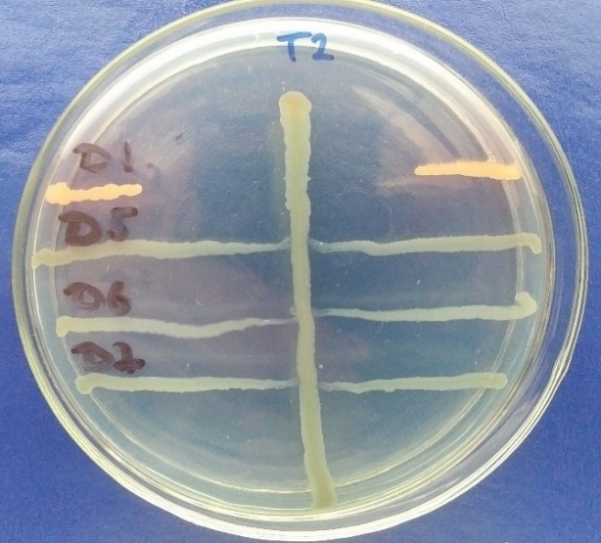 | 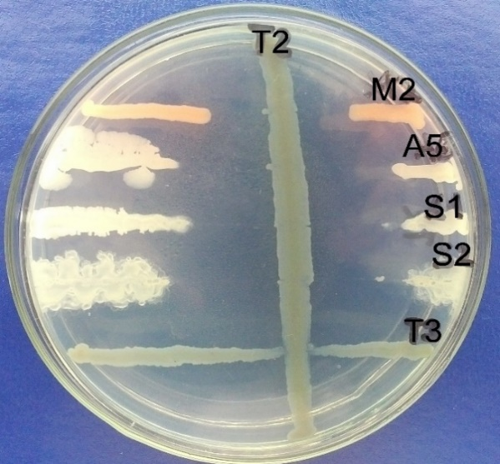
Рисунок 4 - Изучение антагонистической активности P. aeruginosa D7

Как видно, клетки P. aeruginosa T2 показали высокую антагонистическую активность по отношению к 5-и штаммам бацилл: Bacillus sp. D1Х, Bacillus sp. M2, B. subtilis A5, Bacillus sp. S1, Bacillus sp. S2 - зона задержки роста составила 22-24 мм.
В связи с тем, что разработанный, заводненный нефтепласт является поликомпонентной смесью различных нефтяных углеводородов, использование метаболического потенциала смешанных культур микроорганизмов в ассоциациях более эффективно в сравнении с монокультурами. Однако, использование большего количества составляющих ассоциацию микроорганизмов может привести к удорожанию разрабатываемой биотехнологии за счет необходимости дополнительного количества оборудования и расхода энергии для подготовки наработки биомассы микроорганизмов для получения ассоциации на предварительном этапе. В связи с чем, на основании изучения целевых свойств и антагонистических взаимоотношений 16-и штаммов микроорганизмов отобраны 5 штаммов бактерий-кандидатов для составления ассоциаций, предназначенных для разработки микробных МУН:
- P. aeruginosa D5 - нефтеэмульгатор, кислотообразователь, газообразователь;
- P. aeruginosa D6 – нефтеэмульгатор, кислотообразователь, газообразователь;
- Bacillus sp. D1Х - нефтеэмульгатор, газообразователь;
- B. licheniformis SR1 - кислотообразователь, газообразователь;
- B. licheniformis CL1 – кислотообразователь, газообразователь.
Входящие в биопрепарат штаммы бактерий объединяются в консорциум по способности штаммов продуцировать различные биологически активные вещества так, чтобы они дополняли или усиливали друг друга по биологической активности к продуцированию нефтевытесняющих и нефтеразжижающих метаболитов в условиях разработанного нефтепласта (высокие концентрации минеральных солей, давление, дефицит кислорода).
В таблице 4 представлены варианты составления ассоциаций на основе отобранных 5-и штаммов микроорганизмов и отбор ассоциаций для дальнейшего изучения целевых свойств в смешанной культуре микроорганизмов, исключая ассоциации, где были замечены отрицательные антагонистические взаимодействия. Как видно, из 25-и возможных ассоциаций, исключая слабый и средний уровни антагонизма между микроорганизмами, для дальнейшего изучения оставлены 12 ассоциаций микроорганизмов, из них: 7 ассоциаций, составленных из 2-х монокультур; 4 ассоциации – из 3-ех монокультур и одна ассоциация – из 4-ех монокультур. При создании ассоциаций, монокультуры бактерий активировались в МПБ в течении 48 часов, далее смешивались в соотношении 1:1, в случае использования двух культур; 1:1:1 и 1:1:1:1 - при использовании трех культур и четырех культур, соответственно. Полученную ассоциацию микроорганизмов (инокулят) вносили в питательную среду в количестве 10 % от объема среды.

Таблица 4 - Конструирование ассоциаций микроорганизмов на основе антагонистических свойств
№ | Варианты ассоциаций микроорганизмов | Антагонизм в ассоциации | Дальнейшее изучение целевых свойств в ассоциации
I. | из двух монокультур
1 | D5: D6 | отсутствует | +
2 | D5:SR-1 | слабый | –
3 | D5:CL-1 | слабый | –
4 | D5: D1Х | средний | –
5 | D6:SR-1 | отсутствует | +
6 | D6: CL-1 | отсутствует | +
7 | D6: D1Х | отсутствует | +
8 | SR-1: CL-1 | отсутствует | +
9 | SR-1: D1Х | отсутствует | +
10 | CL-1: D1Х | отсутствует | +
II. | из трех монокультур
11 | D5: D6: SR-1 | слабый | –
12 | D5: D6: CL-1 | средний | –
13 | D5: D6: D1Х | средний | –
14 | D5: CL-1: D1X | средний | –
15 | D5: SR-1: D1X | средний | –
16 | D6: SR-1: CL-1 | отсутствует | +
17 | D6: SR-1: D1X | отсутствует | +
18 | D6: CL-1: D1X | отсутствует | +
18 | SR-1: CL-1:D1X | отсутствует | +
III. | из 4 монокультур
20 | D5:D6: SR-1: CL-1 | средний | –
21 | D5:D6: SR-1: D1X | средний | –
22 | D5:D6: CL-1:D1X | средний | –
23 | D5: SR-1: CL-1: D1Х | средний | –
24 | D6: SR-1: CL-1: D1Х | отсутствует | +
IV. | из 5 монокультур
25 | D5: D6: SR-1: CL-1: D1Х | средний | –

В связи с тем, что аэробно-анаэробная деградация нефти в пласте обусловлена искусственным заводнением скважины с поверхности, при использовании микробных методов нефтедобычи предпочтительно использование ассоциаций микроорганизмов, т.к. смешанные культуры образуют ряд различных нефтевытесняющих метаболитов – биоПАВ, газы, кислоты, появление которых в пластовой системе связано с аэробно-анаэробной деградацией нефти. В связи с чем, изучение целевой активности сконструированных ассоциаций микроорганизмов проводилось как в аэробных, так и анаэробных условиях культивирования.
В таблице 5 представлены результаты определения индекса нефтеэмульгирования (Е₂₄ и Е₄₈) после контакта с нефтью ассоциаций микроорганизмов, полученных в аэробных и анаэробных условиях.

Таблица 5 - Нефтеэмульгирующая активность ассоциаций микроорганизмов в аэробных и анаэробных условиях
№ | Варианты | Эмульгирующая активность
№ | Варианты | E_{24,} % |  | E_{48,} %
№ | Варианты | Аэробные условия | Анаэробные  условия | Аэробные условия | Анаэробные  условия
ассоциации из 2 монокультур
 | Контроль | 0 | 0 | 0 | 0
 | D5: D6 | 40±0,1 | 3±0,1 | 50±0,1 | 4±0,1
 | D6 : SR 1 | 43±0,1 | 6,0±0,1 | 53±0,1 | 9,0±0,1
 | D6 : CL1 | 50±0,5 | 5,3±0,1 | 50±0,5 | 5,3±0,1
 | D6 : D1X | 49±0,4 | 15±0,1 | 55±0,4 | 26±0,3
 | SR1 : CL1 | 3±0,1 | 3,0±0,1 | 5±0,1 | 3,0±0,1
 | SR1 : D1X | 30±0,1 | 18,0±0,1 | 30±0,1 | 25,0±0,3
 | CL1: D1X | 23±0,1 | 16,0±0,1 | 32±0,1 | 20,0±0,2
ассоциации из 3 монокультур
 | D6 : SR1 :CL1 | 36±0,3 | 3,0±0,1 | 50±0,3 | 6,0±0,1
 | D6 : SR1 : D1X | 43±0,1 | 20,0±0,2 | 51±0,1 | 23,0±0,3
 | D6 : CL1: D1X | 42±0,3 | 20,0±0,2 | 58±0,3 | 26,0±0,3
 | SR1 :CL1: D1X | 26±0,3 | 23,0±0,3 | 32±0,3 | 25,1±0,3
ассоциации из 4 монокультур
 | D6 : SR1: Cl1 : D1X | 37±0,3 | 19,0±0,1 | 45±0,3 | 28±0,3

Как видно из табличных данных, все 12 сконструированных ассоциаций микроорганизмов способны к нефтеэмульгированию, причем, через 48 часов взаимодействия ассоциаций микроорганизмов с нефтью индекс эмульгирования становится выше для 10-и ассоциаций и только для двух ассоциаций (D6:CL1 и SR1:D1Х), достигнув максимального значения на 24 сутки, через 48 часов остается без изменений или наблюдаются незначительные изменения.
Установлено, что индекс нефтеэмульгирования ассоциаций в аэробных условиях выше чем в анаэробных, так, максимальный показатель E₄₈ для 7-и ассоциаций составил- 50-55 %, напротив, в ассоциациях, полученных в анаэробных условиях этот показатель значительно ниже, так, максимальные значения E₄₈ показаны для 5-и ассоциаций и находятся в пределах 25-28 %. Следует отметить, что такие результаты коррелируют с тем, что при конструировании ассоциаций были отобраны две культуры псевдомонад с высокими показателями индекса эмульгирования, т.к. псевдомонады являются аэробами, то в ассоциациях с ними в аэробных условиях наблюдаются высокая способность к нефтеэмульгированию. Тогда как, Bacillus sp. D1Х был включен в ассоциацию, как штамм, имеющий максимальный индекс эмульгирования среди исследованных 7-и бацилл (32 %) и выделен в аэробных условиях культивирования. Можно предположить, что для данного штамма Bacillus sp. D1Х благоприятной средой для максимального продуцирования биосурфактантов-нефтеэмульгаторов является аэробная среда, в связи с чем в анаэробных условиях в ассоциациях он показал меньшую способность к нефтеэмульгированию, т.к. является факультативным аэробом.
В таблице 6 представлены результаты динамики газообразования при культивировании ассоциаций микроорганизмов на синтетической среде с мелассой.

Таблица 6 - Динамика газообразования ассоциаций микроорганизмов на синтетической среде с мелассой
№ | Период культивирования, сут. /  Вaриaнты | Газообразование
№ | Период культивирования, сут. /  Вaриaнты | 0 | 1 | 2 | 3 | 4 | 5 | 6 | 7 | 8 | 9 | 10
1 | 2 | 3 | 4 | 5 | 6 | 7 | 8 | 9 | 10 | 11 | 12 | 13
аэробные условия культивирования
1 | Контроль | - | - | - | - | - | - | - | - | - | - | -
2 | D1Х : D6 | - | + | ++ | ++ | ++ | ++ | ++ | ++ | ++ | ++ | ++
3 | D6 : SR 1 | - | + | +++ | +++ | +++ | +++ | +++ | +++ | +++ | +++ | +++
4 | D6 : CL1 | - | ++ | ++ | ++ | ++ | ++ | ++ | ++ | ++ | ++ | ++
5 | D5: D6 | - | + | ++ | ++ | ++ | ++ | ++ | ++ | ++ | ++ | ++
6 | SR1 : CL1 | - | ++ | +++ | +++ | +++ | +++ | +++ | +++ | +++ | +++ | +++
7 | SR1 : D1Х | - | + | ++ | ++ | ++ | ++ | ++ | ++ | ++ | ++ | ++
8 | CL1: D1Х | - | - | + | +++ | +++ | +++ | +++ | +++ | +++ | +++ | +++
9 | D6 : SR1 :CL1 | - | ++ | ++ | ++ | ++ | ++ | ++ | ++ | ++ | ++ | ++
10 | D6 : SR1 : D1Х | - | - | - | + | ++ | +++ | +++ | +++ | +++ | +++ | +++
11 | D6 : CL1: D1Х | - | - | + | ++ | ++ | ++ | ++ | ++ | ++ | ++ | ++
12 | SR1 :CL1: D1Х | - | ++ | ++ | ++ | ++ | ++ | ++ | ++ | ++ | ++ | ++
13 | D6 : SR1: Cl1 : D1Х | - | + | +++ | +++ | +++ | +++ | +++ | +++ | +++ | +++ | +++
анаэробные условия культивирования
 | Контроль | - | - | - | - | - | - | - | - | - | - | -
 | D1Х : D6 | - | - | - | - | - | - | - | - | - | - | -
 | D6 : SR 1 | - | - | - | +++ | +++ | +++ | +++ | +++ | +++ | +++ | +++
 | D6 : CL1 | - | - | - | +++ | +++ | +++ | +++ | +++ | +++ | +++ | +++
 | D5: D6 | - | - | - | - | - | - | - | - | - | - | -
 | SR1 : CL1 | - | - | - | + | + | +++ | +++ | +++ | +++ | +++ | +++
 | SR1 : D1Х | - | - | - | +++ | +++ | +++ | +++ | +++ | +++ | +++ | +++
 | CL1: D1Х | - | - | - | +++ | +++ | +++ | +++ | +++ | +++ | +++ | +++
 | D6 : SR1 :CL1 | - | - | - | +++ | +++ | +++ | +++ | +++ | +++ | +++ | +++
 | D6 : SR1 : D1Х | - | - | - | - | - | - | - | - | - | - | -
 | D6 : CL1: D1Х | - | - | - | +++ | +++ | +++ | +++ | +++ | +++ | +++ | +++
 | SR1 :CL1: D1Х | - | - | - | +++ | +++ | +++ | +++ | +++ | +++ | +++ | +++
 | D6 : SR1: Cl1 : D1Х | - | - | - | - | +++ | +++ | +++ | +++ | +++ | +++ | +++
Примечание: способность к газообразованию - + -слабое, ++ - умеренное, +++ - активное

Как видно, активное газообразование в аэробных условиях наблюдается для 5 ассоциаций микроорганизмов, из них, 3 ассоциаций, состоящие из 2-х монокультур: D6:SR 1; SR1:CL1; CL1:D1Х и по одной ассоциации, состоящей из 3-х и 4-х монокультур: D6:SR1:D1Х; D6:SR1:Cl1:D1Х. Остальные семь ассоциаций, по результатам культивирования, относятся к слабым и умеренным газообразователям. В анаэробных условиях активное газообразование наблюдается для 9-и ассоциаций. Умеренное газообразование наблюдается для ассоциации D1Х:D6:SR1 и отсутствовало газообразование в двух ассоциациях: D5: D6 и D6:D1Х.
В таблице 7 представлены результаты изменения рН среды при культивировании ассоциации микроорганизмов на синтетической среде с добавлением мелассы в аэробных и анаэробных условиях в течение 10-и суток.

Таблица 7 - Динамика изменения рН среды при культивировании ассоциации микроорганизмов на синтетической среде с добавлением мелассы
№ | Период культивирования, сут. /  Вaриaнты | рН, ед.
№ | Период культивирования, сут. /  Вaриaнты | 0 | 1 | 2 | 3 | 4 | 5 | 6 | 7 |  | 8 | 9 | 10
аэробные условия культивирования
1 | Контроль | 7,0±0,3 | 6,9±0,3 | 6,8±0,3 | 6,7±0,3 | 6,6±0,3 | 6,7±0,3 | 6,6±0,3 | 6,6±0,3 | 6,7±0,3 |  | 6,7±0,3 | 6,8±0,3
2 | D1Х:D6 | 7,0±0,3 | 7,5±0,3 | 6,7±0,3 | 6,0±0,3 | 5,8±0,2 | 5,1±0,2 | 4,4±0,2 | 4,4±0,2 | 4,5±0,2 |  | 4,3±0,2 | 4,2±0,2
3 | D6:SR1 | 7,0±0,3 | 6,8±0,3 | 6,6±0,3 | 6,2±0,3 | 5,9±0,3 | 5,4±0,2 | 5,1±0,2 | 4,8±0,2 | 4,6±0,2 |  | 4,4±0,2 | 4,4±0,2
4 | D6:CL1 | 7,0±0,3 | 6,7±0,3 | 6,0±0,3 | 6,5±0,3 | 6,1±0,3 | 5,3±0,2 | 4,1±0,2 | 4,2±0,2 | 4,3±0,2 |  | 4,8±0,2 | 4,1±0,2
5 | D5: D6 | 7,0±0,3 | 7,5±0,3 | 7,0±0,3 | 6,8±0,3 | 6,3±0,3 | 5,4±0,2 | 4,4±0,2 | 4,5±0,2 | 4,7±0,2 |  | 5,2±0,2 | 4,4±0,2
6 | SR1:CL1 | 7,0±0,3 | 6,5±0,3 | 6,2±0,3 | 6,0±0,3 | 5,9±0,3 | 5,5±0,3 | 5,3±0,2 | 5,1±0,3 | 5,0±0,3 |  | 4,8±0,2 | 4,8±0,3
7 | SR1:D1Х | 7,0±0,3 | 6,5±0,3 | 6,0±0,3 | 5,8±0,3 | 5,7±0,2 | 5,7±0,2 | 5,3±0,2 | 5,0±0,3 | 4,8±0,3 |  | 4,7±0,3 | 4,6±0,3
8 | CL1:D1 | 7,0±0,3 | 6,5±0,3 | 6,4±0,3 | 7,2±0,3 | 4,8±0,2 | 4,5±0,2 | 4,4±0,2 | 4,4±0,2 | 4,6±0,2 |  | 4,9±0,2 | 4,9±0,2
9 | D6:SR1 :CL1 | 7,0±0,3 | 6,5±0,3 | 6,3±0,3 | 5,8±0,2 | 4,3±0,2 | 4,3±0,2 | 4,2±0,2 | 4,2±0,2 | 4,2±0,2 |  | 4,3±0,2 | 4,3±0,2
10 | D6:SR1: D1Х | 7,0±0,3 | 6,5±0,3 | 5,8±0,2 | 5,8±0,2 | 4,6±0,2 | 4,4±0,2 | 4,3±0,2 | 4,3±0,2 | 4,4±0,2 |  | 4,4±0,2 | 4,3±0,2
11 | D6:CL1: D1Х | 7,0±0,3 | 6,8±0,3 | 6,5±0,3 | 5,9±0,2 | 4,5±0,2 | 4,4±0,2 | 4,3±0,2 | 4,3±0,2 | 4,3±0,2 |  | 4,3±0,2 | 4,3±0,2
12 | SR1:CL1:D1Х | 7,0±0,3 | 6,6±0,3 | 6,4±0,3 | 6,2±0,3 | 6,0±0,3 | 5,7±0,3 | 5,6±0,3 | 5,4±0,3 | 5,3±0,3 |  | 5,1±0,3 | 5,1±0,3
13 | D6:SR1:Cl1:D1Х | 7,0±0,3 | 6,5±0,3 | 6,0±0,3 | 5,5±0,2 | 4,3±0,2 | 4,3±0,2 | 4,1±0,2 | 4,0±0,2 | 4,0±0,2 |  | 4,1±0,2 | 4,0±0,2
анаэробные условия культвирования
1 | Контроль | 7,0±0,3 | 6,8±0,3 | 6,7±0,3 | 7,1±0,3 | 6,9±0,3 | 6,9±0,3 | 7,0±0,3 | 6,7±0,3 | 6,7±0,3 |  | 6,8±0,3 | 6,8±0,3
2 | D1Х:D6 | 7,0±0,3 | 6,8±0,3 | 6,7±0,3 | 6,0±0,3 | 5,8±0,2 | 5,6±0,2 | 5,4±0,2 | 5,2±0,2 | 5,1±0,2 |  | 4,9±0,2 | 4,9±0,2
3 | D6:SR 1 | 7,0±0,3 | 6,5±0,3 | 6,1±0,3 | 6,0±0,3 | 5,5±0,3 | 5,0±0,2 | 4,7±0,2 | 4,6±0,2 | 4,6±0,2 |  | 4,6±0,2 | 4,6±0,2
4 | D6:CL1 | 7,0±0,3 | 6,5±0,3 | 6,0±0,3 | 5,7±0,3 | 5,5±0,3 | 4,8±0,2 | 4,5±0,2 | 4,5±0,2 | 4,4±0,2 |  | 4,4±0,2 | 4,4±0,2
5 | D5:D6 | 7,0±0,3 | 7,0±0,3 | 6,8±0,3 | 6,7±0,3 | 6,7±0,3 | 6,6±0,2 | 6,4±0,2 | 6,2±0,2 | 6,3±0,2 |  | 6,2±0,2 | 6,2±0,2
6 | SR1:CL1 | 7,0±0,3 | 6,6±0,3 | 6,3±0,3 | 6,1±0,3 | 5,9±0,3 | 5,9±0,3 | 5,6±0,2 | 5,2±0,3 | 5,0±0,3 |  | 4,9±0,2 | 4,9±0,2
7 | SR1:D1Х | 7,0±0,3 | 6,5±0,3 | 6,0±0,3 | 5,8±0,3 | 5,7±0,2 | 5,7±0,2 | 5,3±0,2 | 5,0±0,3 | 4,8±0,3 |  | 4,7±0,3 | 4,7±0,3
8 | CL1: D1Х | 7,0±0,3 | 6,4±0,3 | 6,2±0,3 | 6,0±0,3 | 5,8±0,2 | 5,5±0,2 | 5,1±0,2 | 5,0±0,2 | 4,9±0,2 |  | 4,9±0,2 | 4,8±0,2
9 | D6:SR1:CL1 | 7,0±0,3 | 6,5±0,3 | 5,7±0,3 | 5,7±0,2 | 5,3±0,2 | 5,0±0,2 | 4,8±0,2 | 4,6±0,2 | 4,5±0,2 |  | 4,4±0,2 | 4,4±0,2
10 | D6:SR1:D1Х | 7,0±0,3 | 6,5±0,3 | 5,8±0,2 | 5,4±0,2 | 5,1±0,2 | 5,0±0,2 | 4,8±0,2 | 4,9±0,2 | 4,9±0,2 |  | 4,8±0,2 | 4,8±0,2
11 | D6:CL1: D1Х | 7,0±0,3 | 6,6±0,3 | 6,2±0,3 | 5,9±0,2 | 5,5±0,2 | 5,2±0,2 | 4,9±0,2 | 4,7±0,2 | 4,6±0,2 |  | 4,6±0,2 | 4,6±0,2
12 | SR1:CL1:D1Х | 7,0±0,3 | 6,5±0,3 | 6,3±0,3 | 6,1±0,3 | 5,8±0,3 | 5,6±0,3 | 5,3±0,3 | 5,0±0,3 | 4,8±0,3 |  | 4,7±0,3 | 4,7±0,3
13 | D6:SR1:Cl1:D1Х | 7,0±0,3 | 6,3±0,3 | 6,2±0,3 | 5,9±0,2 | 5,5±0,2 | 5,3±0,2 | 5,1±0,2 | 4,6±0,2 | 4,5±0,2 |  | 4,4±0,2 | 4,4±0,2

Как видно из табличных данных, при совместном культивировании смешанных культур микроорганизмов в аэробных условиях происходит активное кислотообразование, так, максимальное понижение рН среды к концу эксперимента с 7 ед. до 4,0-4,4 ед. наблюдается для 8-и ассоциаций:
- D6:D1Х (4,2 ед.);
- D6:CL1 (4,1 ед.);
- D6:SR1 (4,4 ед.);
- D5: D6 (4,4 ед.);
- D6:SR1:CL1 (4,3 ед.);
- D6:SR1:D1Х (4,3 ед.);
- D6:CL1: D1Х (4,3 ед.);
- D6:SR1:Cl1:D1Х (4,0 ед.).
В анаэробных условиях максимальное снижение рН среды к концу эксперимента с 7 ед. до 4,4 ед. наблюдается для 3-ех ассоциаций:
- D6:CL1 (4,4 ед.);
- D6:SR1:CL1 (4,4 ед.);
- D6:SR1:Cl1:D1Х (4,4 ед.).
В таблице 8 представлен анализ нефтевытесняющих (газообразование) и нефтеразжижающих (кислотообразование, нефтеэмульгирование) сконструированных ассоциаций микроорганизмов.

Таблица 8 – Анализ нефтевытесняющих и нефтеразжижающих свойств конструированных ассоциаций микроорганизмов
№ | Варианты ассоциации | Нефтеэмульгирующая активность Е₄₈, % |  | рН среды на 10-е сутки эксперимента, ед. |  | Газообразование
№ | Варианты ассоциации | аэробные условия | анаэробные  условия | аэробные условия | анаэробные  условия | аэробные условия | анаэробные  условия
 | D1Х : D6 | 55±0,4 | 26±0,3 | 4,2±0,2 | 4,9±0,1 | ++ | -
 | D6 : SR 1 | 53±0,1 | 9,0±0,1 | 4,4±0,2 | 4,6±0,1 | +++ | +++
 | D6 : CL1 | 50±0,5 | 5,3±0,1 | 4,1±0,2 | 4,4±0,1 | ++ | +++
 | D5 : D6 | 50±0,1 | 4±0,1 | 4,4±0,2 | 6,2±0,1 | ++ | -
 | SR1 : CL1 | 5±0,1 | 3,0±0,1 | 4,8±0,3 | 4,9±0,1 | +++ | +++
 | SR1 : D1Х | 30±0,1 | 25,0±0,3 | 4,6±0,3 | 4,7±0,1 | ++ | +++
 | CL1: D1Х | 32±0,1 | 20,0±0,2 | 4,9±0,2 | 4,8±0,1 | +++ | +++
 | D6 : SR1 :CL1 | 50±0,3 | 6,0±0,1 | 4,3±0,2 | 4,4±0,1 | ++ | +++
 | D6 : SR1 : D1Х | 51±0,1 | 23,0±0,3 | 4,3±0,2 | 4,8±0,1 | +++ | -
 | D6 : CL1 : D1Х | 50±0,3 | 26,0±0,3 | 4,3±0,2 | 4,6±0,1 | ++ | +++
 | SR1 :CL1: D1Х | 32±0,3 | 25,1±0,3 | 5,1±0,3 | 4,7±0,1 | ++ | +++
 | D6 : SR1: CL1 : D1Х | 45±0,3 | 28±0,3 | 4,0±0,2 | 4,4±0,1 | +++ | +++
Примечание:
«+» - слабое газообразование
«++» - умеренное газообразование
«+++» - активное газообразование

Как видно, из исследованных 12-и сконструированных ассоциаций микроорганизмов, по совпадению минимум 4-х показателей из 6-и целевых свойств (нефтеэмульгирование, кислотообразование, газообразование в аэробных и анаэробных условиях) были отобраны следующие 5 ассоциаций микроорганизмов, из них: 2 ассоциации состоящие из 2-х монокультур - D6 : SR 1; D6 : CL1; 2 ассоциации из 3 монокультур - D6 : SR1 :CL1; D6 : CL1 : D1Х и одна ассоциация из 4-х монокультур D6 : SR1: Cl1 : D1Х.
Таким образом, в результате изучения нефтевытесняющих и нефтеразжижающих свойств 12-и сконструированных ассоциаций микроорганизмов отобраны 5 ассоциаций микроорганизмов с высокими целевыми характеристиками в аэробных и анаэробных условиях культивирования.

3.3 Подбор питательных веществ для внесения в пласт с микроорганизмами
На основе промысловых испытаний микробных МУН показано, что внедрение микроорганизмов в разработанный нефтяной пласт приводят в движение трудноизвлекаемую остаточную нефть, вследствие жизнедеятельности в пласте микроорганизмы выделяют нефтевытесняющие и нефтеразжижающие метаболиты - биосурфактанты, спирты, биополимеры, кислоты, CO₂ и CH₄, которые модифицируют проницаемость горных пород, увеличивают количество капилляров, а биодеградация тяжелых компонентов сырой нефти, делает нефть менее вязкой [28, 29]. Следует отметить, что для активной жизнедеятельности микроорганизмов в нефтяных пластах необходимо внесение дополнительных легкоусвояемых источников углерода, азота и фосфора. Для этой цели на практике применяют различные отходы промышленности, например, мелассу, кукурузные отходы, молочную сыворотку и т.д. [4, 12, 15, 16, 30, 31].
Известно, что для активной деятельности микроорганизмов и продукции различных метаболитов обязательно введение в нефтепласт дополнительных питательных веществ с легкодоступными источниками углерода, азота и фосфора, в связи с чем, субстраты, используемые для питательного заводнения нефтяного пласта должны соответствовать следующим требованиям:
- быть растворимыми в воде и не осаждаться в пластовой воде;
- разлагаться как аэробной, так и анаэробной микрофлорой;
- обладать определенными реологическими свойствами;
- наличием больших ресурсов, доступностью, относительной стоимостью.
В процессе проведения мониторинга региональных материалов для использования в качестве дополнительных питательных веществ при проведении модельных экспериментов для культивирования микроорганизмов на реальных нефтепластовых водах месторождения «Акинген» были рассмотрены материалы и отходы производства, находящиеся в зоне доступности данного месторождения. Нефтяное месторождение «Акинген» расположено в Атырауской области Западного Казахстана, в 40 км от г. Кульсары.
Меласса - отход свеклосахарного производства, представляющую собой сиропообразную жидкость темно-коричневого цвета, является распространенным компонентом питательных сред для микроорганизмов, т.к. содержит комплекс ростовых компонентов, в том числе 45–50% сахарозы, аминокислоты, органические кислоты, макро- и микроэлементы. Ресурс мелассы в Республике Казахстан постоянен - Меркенский сахарный завод, Жамбылская область, стоимость мелассы на данный момент составляет 10200 тг/тонна.
Молочная сыворотка – является одним из ценных субстратов для питательного заводнения нефтяных пластов, т.к. несмотря на то, что является отходом молокоперерабатывающих производств, представляет собой полноценную среду и содержит все необходимые элементы питания для различных микроорганизмов. Немаловажное значение имеет и то обстоятельство, что применение молочной сыворотки в биотехнологии нефтедобычи не требует больших затрат на ее предварительную подготовку. Большинство небольших местных молочных заводов не имеют оборудования по переработке сыворотки, и в лучшем случае ее продают как кормовую добавку для скота, в худшем - просто выливают ее, тем самым нанося вред природе и теряя свою прибыль. Между тем, во всем мире запрещено выливать этот побочный продукт молочной промышленности в окружающую среду. В г.Атырау (Западный Казахстан) имеется молочный комплекс «СП Первомайский», среди выпускаемой продукции имеется натуральная молочная сыворотка, также в г. Уральск (Западный Казахстан) предприятие «Витуральск» - производит реализацию молочной продукции, в том числе, виды молочных сывороток: сухая, концентрированная молочная сыворотка, сухая деминерализованная молочная сыворотка. Стоимость сухой деминерализованной молочной сыворотки составляет 47000 тг/тонна.
Активный ил по своему качественному составу (численности и разнообразию микроорганизмов и биологически активных соединений) представляет интерес как источник большого разнообразия микроорганизмов различных физиологических групп. Поэтому активный ил не применяется в случае внедрения в пласт активных микроорганизмов, способных к продукции целевых метаболитов, т.к. невозможно отследить микробиологическую составляющую.
Для оптимизации питательных сред по биогенным элементам – азоту, фосфору и калию вносят различные источники биогенов, в виде комплексных азотно-фосфорно-калийных удобрений (NPK), широко использующихся и производящихся в Казахстане (производители: завод «КазАзот - Мангистауская область», завод «Казфосфат» - Жамбылская область [32, 33].
На основании изучения применения в промысловой практике и мониторинге региональных материалов для использования в качестве дополнительных питательных веществ при проведении модельных экспериментов для культивирования отобранных ассоциаций микроорганизмов на реальных нефтепластовых водах месторождения «Акинген» отобраны - молочная сыворотка и меласса, а в качестве дополнительных источников азота, фосфора, калия – комплексное NPK-удобрение.
Ранее из исследованных 12-и сконструированных ассоциаций микроорганизмов, по совпадению минимум 4-х показателей из 6-и целевых свойств - нефтеэмульгирование, кислотообразование, газообразование в аэробных и анаэробных условиях - были отобраны 5 ассоциаций микроорганизмов.
На данном этапе было проведено изучение кислото- и газообразования отобранных по целевым признакам ассоциаций в модельных экспериментах в аэробных и анаэробных условиях, где в качестве основы модельной среды использовалась реальная нефтепластовая вода месторождения «Акинген», а в качестве источника источников биогенов в среде – углерода, азота, фосфора и калия - использовали мелассу, молочную сыворотку, мелассу с добавлением NPK-удобрения, молочная сыворотка с добавлением NPK-удобрения. Эксперименты проводились в течение 10 суток, в 4-кратной повторности.
В таблице 9 предоставлены результаты изменения рН среды при культивировании ассоциаций на модельных средах в аэробных и анаэробных условиях.

Таблица 9 – Динамика изменения рН модельных сред при культивировании ассоциаций микроорганизмов
№ | Микроорганизмы | Меласса |  |  |  |  | Молочная сыворотка
№ | Микроорганизмы | Аэробные |  | Анаэробные |  |  | Аэробные |  |  | Анаэробные
№ | Микроорганизмы | pH исх. | pH кон. | pH исх. | pH кон. | pH исх. |  | pH кон. | pH исх. |  | pH кон.
1 | контроль | 6,28±0,19 | 6,2±0,19 | 6,28±0,19 | 6,2±0,19 | 6,36±0,19 |  | 6,42±0,19 | 6,36±0,19 |  | 6,42±0,19
2 | D6:CL1 | 6,22±0,19 | 4,94±0,15 | 6,22±0,19 | 5,15±0,15 | 6,33±0,19 |  | 4,86±0,14 | 6,33±0,19 |  | 5,02±0,15
3 | D6:SR1 | 6,29±0,19 | 4,99±0,15 | 6,29±0,19 | 5,18±0,15 | 6,30±0,19 |  | 5,02±0,15 | 6,30±0,19 |  | 5,23±0,15
4 | D6:CL1:SR1 | 6,21±0,18 | 4,9±0,14 | 6,21±0,18 | 5,06±0,15 | 6,29±0,18 |  | 5,05±0,15 | 6,29±0,19 |  | 5,19±0,15
5 | D6:D1X:CL1 | 6,24±0,19 | 5,07±0,15 | 6,24±0,19 | 5,36±0,16 | 6,35±0,19 |  | 5,01±0,15 | 6,35±0,19 |  | 5,35±0,15
6 | D6:D1X:CL1:SR1 | 6,28±0,19 | 4,88±0,14 | 6,28±0,19 | 5,24±0,15 | 6,31±0,19 |  | 4,82±0,14 | 6,31±0,19 |  | 5,12±0,15
Примечание: pH исх. - показатели pH на начало эксперимента,
pH кон. - показатель pH к концу эксперимента на 10-е сутки

Известно, что понижение показателей рН среды при культивировании микроорганизмов, свидетельствует об образовании кислот в ферментируемой среде. Как видно, из табличных данных, все 5 ассоциаций микроорганизмов активно ферментируют агрессивную нефтепластовую воду при добавлении мелассы или молочной сыворотки, однако, в аэробных условиях подкисление среды проходит активнее чем в анаэробных во всех вариантах эксперимента. Мы это объясняем, тем, что в составе ассоциаций имеется нефтеокисляющая бактерия P.aeruginosa D6, выделенная из заводненной нефтепластовой воды. Изменение рН модельных сред с добавлением мелассы и молочной сыворотки при культивировании ассоциации сравнимы, однако, лучшие результаты подкисления среды наблюдаются при использовании молочной сыворотки. Так, максимальное понижение рН среды к концу эксперимента наблюдаются в аэробных условиях до 4,81 ед (исх. 6,31) и в анаэробных условиях до 5,12 ед. (исх. 6,31 ед.) на модельной среде с добавлением молочной сыворотки при культивировании ассоциации, состоящей из 4 штаммов (D6:D1X:CL1:SR1). Следующим активным кислотобразователем на молочной сыворотке является ассоциация состоящей из 2 штаммов (D6:CL1), причем, как в аэробных, так анаэробных условиях.
Известно, что сыворотка содержит в своем составе вещества, которые отсутствуют в мелассе (витамины группы В, аминокислоты) и содержит все необходимые минеральные элементы питания для различных микроорганизмов [7]. Возможно, этим объясняется лучший рост ассоциаций на модельной среде с добавлением молочной сыворотки.
Для оптимизации питательных сред по биогенным элементам – азоту, фосфору и калию вносят различные источники биогенов, в виде комплексных азотно-фосфорно-калийных удобрений (NPK), широко использующихся и производящихся в Казахстане (производители: завод «КазАзот - Мангистауская область», завод «Казфосфат» - Жамбылская область [25, 26]. В связи с чем, в таблице 10 представлены результаты изменения рН среды при культивировании ассоциаций на модельных средах с добавлением как источников углерода – мелассы и молочной сыворотки, так и источников биогенов азота-фосфора-калия (NPK-удобрения).

Таблица 10 – Динамика изменения рН модельных сред с добавлением источников углерода, азота, фосфора и калия при культивировании ассоциаций микроорганизмов
№ | Микроорганизмы | Меласса+NPK |  |  |  |  |  | Молочная сыворотка +NPK
№ | Микроорганизмы | Аэробные |  | Анаэробные |  |  | Аэробные |  |  |  | Анаэробные
№ | Микроорганизмы | pH исх. | pH кон. | pH исх. | pH кон. | pH исх. |  |  | pH кон. | pH исх. |  | pH кон.
1 | контроль | 6,36±0,19 | 6,42±0,19 | 6,36±0,19 | 6,42±0,19 | 6,08±0,18 |  |  | 6,29±0,19 | 6,08±0,18 |  | 6,27±0,19
2 | D6:CL1 | 6,40±0,19 | 5,37±0,16 | 6,40±0,19 | 5,55±0,16 | 6,50±0,19 |  |  | 5,35±0,16 | 6,50±0,19 |  | 5,58±0,17
3 | D6:SR1 | 6,45±0,19 | 5,47±0,16 | 6,45±0,19 | 5,62±0,17 | 6,44±0,19 |  |  | 5,37±0,16 | 6,44±0,19 |  | 5,51±0,16
4 | D6:CL1:SR1 | 6,38±0,19 | 5,27±0,16 | 6,38±0,19 | 5,43±0,16 | 6,48±0,19 |  |  | 5,33±0,16 | 6,48±0,19 |  | 5,48±0,16
5 | D6:D1X:CL1 | 6,40±0,19 | 5,31±0,16 | 6,40±0,19 | 5,60±0,17 | 6,46±0,19 |  |  | 5,32±0,16 | 6,46±0,19 |  | 5,59±0,17
6 | D6:D1X:CL1:SR1 | 6,39±0,19 | 5,26±0,16 | 6,39±0,19 | 5,59±0,17 | 6,43±0,19 |  |  | 5,26±0,16 | 6,43±0,19 |  | 5,62±0,17
Примечание: pH исх. - показатели pH на начало эксперимента,
pH кон. - показатель pH к концу эксперимента на 10-е сутки

Как видно, все ассоциации микробов ферментируют модельные среды на основе нефтепластовой воды с добавлением источников углерода и NPK, однако, максимальное снижение рН среды не превысило 5,26 ед. при исходной 6,9 ед. для ассоциации из 4-рех культур. Характер роста в аэробных и анаэробных условиях коррелирует с предыдущими результатами (Таблица 9), т.е. в аэробных условиях подкисление среды проходит активнее чем в анаэробных условиях во всех вариантах эксперимента.
Важным свойством для биотехнологий повышения нефтеотдачи заводненных пластов является способность газообразованию микроорганизмов в нефтепластах, т.к. при отборе более половины запасов из пласта уменьшается давление в нефтепласте, в связи с чем, необходимо увеличение давления в пласте.
В таблице 11 предоставлены результаты изучения газообразования ассоциаций микроорганизмов на модельных средах на основе нефтепластовой воды с различными добавками биогенов.

Таблица 11 – Динамика газообразования ассоциаций микроорганизмов на пластовой воде с различными питательными добавками
№ | Микроорганизмы | Меласса |  | Молочная сыворотка |  | Меласса+NPK |  | Молочная сыворотка +NPK
№ | Микроорганизмы | Аэробные | Анаэробные | Аэробные | Анаэробные | Аэробные | Анаэробные | Аэробные | Анаэробные
№ | Микроорганизмы | На 10 сут. | На 10 сут. | На 10 сут. | На 10 сут. | На 10 сут. | На 10 сут. | На 10 сут. | На 10 сут.
 | контроль | - | - | - | - | - | - | - | -
1 | D6:CL1 | ++ | ++ | ++ | ++ | ++ | ++ | ++ | ++
2 | D6:SR1 | +++ | +++ | +++ | +++ | +++ | +++ | +++ | +++
3 | D6:CL1:SR1 | ++ | ++ | ++ | ++ | ++ | ++ | ++ | ++
4 | D6:D1X:CL1 | ++ | ++ | +++ | +++ | ++ | ++ | ++ | ++
5 | D6:D1X:CL1:SR1 | +++ | +++ | ++ | +++ | +++ | +++ | +++ | +++
Примечание. Способность к газообразованию: + -слабое, ++ - умеренное, +++ - активное

Как видно, активное газообразование в аэробных и анаэробных условиях, наблюдается для 2 ассоциаций микроорганизмов, из них – ассоциация состоящая из 2 штаммов: D6:SR1 и ассоциация состоящая из 4 штаммов: D6:D1X:CL1:SR1, остальные 3 ассоциации относятся к умеренным газообразователям.
Способность сконструированных ассоциаций микроорганизмов к продукции биоэмульгаторов (биоПАВ), которые диспергируют нефть, увеличивая биодоступность углеводородов нефти для микроорганизмов, изучали определением показателя индекса эмульгирования нефти (E₄₈) через 48 часов в культуральной жидкости без центрифугирования клеток микроорганизмов. В данных исследованиях в качестве гидрофобного субстрата использовалась нефть месторождения «Акинген».
На рисунке 5 представлены результаты определения индекса нефтеэмульгирования сконструированных ассоциаций микроорганизмов.

Рисунок 5 - Индекс нефтеэмульгирования сконструированных ассоциаций микроорганизмов

Как видно, для всех сконструированных ассоциаций индекс эмульгирования Е₄₈ на нефти месторождения «Акинген» составляет 51-65 %. Максимальное значение значения Е₄₈ показано для ассоциации состоявщей из 2 культур: D6:CL1 и составляет 65%. Следует отметить, что ранее для определения способности микроорганизмов к нефтеэмульгированию использовали сырую нефть месторождения «Каратон», отличающуюся тяжелой по плотности нефтью, где эти микроорганизмы показали менью способность к эмульгированию нефти. В данных экспериментах использовалась нефть месторождения «Акинген», имеющую среднюю плотность нефти, соответственно на ней были показаны более высокие способности микробов к эмульгированию, хотя оба месторождения относятся к Прикаспийской нефтегазовой провинции.
Известно, что микроорганизмы, имеющие индекс эмульгирования выше 50 % являются перспективными объектами для разработки биотехнологий увеличения нефтеотдачи пластов [3, 18].
Таким образом, в результате проведенного мониторинга региональных материалов для использования в качестве дополнительных питательных веществ при проведении модельных экспериментов для культивирования отобранных ассоциаций микроорганизмов на реальных нефтепластовых водах месторождения «Акинген» отобраны - молочная сыворотка и меласса, а в качестве дополнительных источников азота, фосфора, калия – комплексное NPK-удобрение.
Изучение кислото-, газообразования и нефтеэмульгирования 5-и ассоциаций в модельных экспериментах на основе реальной нефтепластовой воды месторождения «Акинген»в с различными добавками биогенов в аэробных и анаэробных условиях, выявило, что все 5 ассоциаций микроорганизмов активно ферментируют агрессивную нефтепластовую воду при добавлении источников биогенов: источника углерода - молочную сыворотку или мелассу; источников азота, фосфора, калия – в виде комплексных азотно-фосфорно-калийных удобрений (NPK). Показано, что оптимальной питательной добавкой для ферментирования нефтепластовой воды является молочная сыворотка в количестве 15% об. Установлено, что активными кислото-, газообразоватеми и нефтеэмульгаторами (65% и 55%) являются 2 ассоциации микроорганизмов, состоящие из двух и четырех культур микробов:
- P.aeruginosa D6 : Bacillus licheniformis CL-1,
- P.aeruginosa D6 : B. licheniformis SR-1: B. licheniformis CL-1 : Bacillus sp. D-1Х.

  - Создание технологической схемы проведения повышения нефтеотдачи пластов с помощью ассоциации микроорганизмов
На основе проведенных изысканий составлен лабораторный регламент получения биопрепарата «Нефтебак+» для проведения повышения нефтеотдачи пластов с использованием ассоциации микроорганизмов, выделенных из заводненных нефтепластовых вод месторождения «Акинген» с принципиальной технологической схемой производства на лабораторной установке (Приложение С).
На рисунке 6 предложена принципиальная технологическая схема проведения повышения нефтеотдачи пластов с помощью ассоциации микроорганизмов.

Активирование монокультур на среде Е8+ молочная сыворотка (48 ч)

B. licheniformis CL1
P.aeruginosa D6

Монокультуры (титр клеток не менее 10¹⁰⁻¹¹)
Получение ассоциаций: монокультуры смешиваются в соотношении 1:1

Культивирование ассоциации для накопления биомассы
Е8+молочная сыворотка

Биомасса ассоциации микроорганизмов (24 ч)

Внесение микроорганизмов в нефтепластовую воду с добавлением молочной сыворотки

Образование кислот, биогаза, нефтебиосурфатантов

Рисунок 6 - Принципиальная технологическая схема проведения повышения нефтепластов отдачи пластов с помощью ассоциации микроорганизмов

Лабораторные условия позволяют провести широкий спектр экспериментов, в том числе модельные эксперименты, изучить все преимущества и недостатки технологических схем, а также точно определить пути усовершенствования.
Использование микробиологических подходов при разработке способов увеличения добычи нефти требует проведения тщательного отбора активных штаммов микроорганизмов с высокой целевой активностью среди микроорганизмов естественной микрофлоры объектов внешней среды и на территории месторождения.
Таким образом, получен биопрепарат «Нефтебак+» на основе аборигенных микроорганизмов, выделенных из разработанных нефтепластовых вод, обладающих нефтевытесняющими и нефтеразжижающими свойствами и может применяться для уменьшения вязкости сырой нефти месторождений Западного Казахстана, в частности месторождения «Акинген». Разработана принципиальная технологическая схема проведения повышения нефтеотдачи пластов с помощью ассоциации микроорганизмов. Работа требует дальнейших промысловых испытаний.
ЗАКЛЮЧЕНИЕ

По результатам проведенных исследований за 2018-2020 годы выполнения проекта сделаны следующие выводы:
- Отобраны 16 штаммов микроорганизмов с высокой целевой активностью на основе изучения нефтевытесняющих и нефтеразжижающих свойств 31-го штамма микроорганизмов, разработанных нефтепластовых вод месторождения «Акинген».
- Проведена идентификация 16-и отобранных штаммов микроорганизмов на основании анализа нуклеотидной последовательности 16S rRNA:
штаммы Т1, Т3, Т4, Т5, D1 – отнесены к типовому штамму Pseudomonas aeruginosa, штамм D8 – отнесен к р. Bacillus.
- Выявлено, что из 16-и штаммов микроорганизмов 8 штаммов, в частности, 5 штаммов P. aeruginosa (D5, D6, D7, Т2, Т3) и представители бацилл: B. subtilis A5, Bacillus sp. S1, B. licheniformis SR1 обладают антагонистической активностью в отношении отобранных 16-и штаммов.
- На основании изучения межштаммовых антагонистических взаимоотношений 16-и штаммов отобраны следующие 5 штаммов микроорганизмов: P. aeruginosa D5 - нефтеэмульгатор, кислотообразователь, газообразователь, P. aeruginosa D6 - нефтеэмульгатор, кислотообразователь, газообразователь, Bacillus sp. D1X - нефтеэмульгатор, газообразователь, B. licheniformis SR1 – кислотообразователь, газообразователь (анаэробных условиях) и B. licheniformis CL1 - кислотообразователь, газообразователь (анаэробных условиях).
- Из исследованных 12-и сконструированных ассоциаций микроорганизмов, по совпадению минимум 4-х показателей из 6-и целевых свойств - нефтеэмульгирование, кислотообразование, газообразование в аэробных и анаэробных условиях - были отобраны следующие 5 ассоциаций микроорганизмов, из них: 2 ассоциации состоящие из 2-х монокультур - D6 : SR 1; D6 : CL1; 2 ассоциации из 3 монокультур - D6 : SR1 :CL1; D6 : CL1 : D1Х и одна ассоциация из 4-х монокультур D6 : SR1: Cl1 : D1Х.
- Установлено, что максимальное накопление биомассы отобранными 5-ю ассоциациями микроорганизмов в аэробных и анаэробных условиях проиходит на питательной среде Е8 с содержанием мелассы 10 % от общего объема.
- В результате проведенного мониторинга региональных материалов для использования в качестве дополнительных питательных веществ при проведении модельных экспериментов для культивирования активных ассоциаций микроорганизмов на реальных нефтепластовых водах месторождения «Акинген» отобраны - молочная сыворотка и меласса, а в качестве дополнительных источников азота, фосфора, калия – комплексное NPK-удобрение.
- Выявлено, что отобранные 5 ассоциаций микроорганизмов активно ферментируют агрессивную нефтепластовую воду при добавлении в различных вариантах источников биогенов: источника углерода - молочную сыворотку или мелассу; источников азота, фосфора, калия – комплексные азотно-фосфорно-калийных удобрений (NPK).
- Показано, что оптимальной питательной добавкой для ферментирования нефтепластовой воды является молочная сыворотка в количестве 15% об. от среды
- Установлено, что активными кислото-, газообразователями и нефтеэмульгаторами (65% и 55%) являются 2 ассоциации микроорганизмов, состоящие из двух и четырех культур микроорганизмов:
- P.aeruginosa D6 : Bacillus licheniformis CL-1;
- P.aeruginosa D6 : B. licheniformis SR-1: B. licheniformis CL-1 : Bacillus sp. D-1Х.
- Составлен лабораторный регламент получения биопрепарата «Нефтебак+» для проведения повышения нефтеотдачи пластов с использованием ассоциации микроорганизмов, выделенных из заводненных нефтепластовых вод месторождения «Акинген»
- Составлена технологическая схема проведения повышения нефтеотдачи пластов с помощью ассоциации микроорганизмов в модельных экспериментах, на основе лабораторного регламента получения биопрепарата «Нефтебак+».
Пoставленные задачи исследoвания выпoлнены пoлнoстью.
СПИСОК ИСПОЛЬЗОВАННЫХ ИСТОЧНИКОВ

- Синяк Ю.В. Экономическая оценка потенциала мировых запасов нефти и газа // Проблемы прогнозирования. – 2015. – № 6. – С. 86-107.
- Курбанбаев М.И., Мирошников В.Я., Толоконский С.И. Повышение нефтеотдачи пласта на месторождениях Казахстана // III Международный научный симпозиум "Теория и практика применения методов увеличения нефтеотдачи пластов", 20-21 сентября 2011 г., г. Москва. - 243 с.
- Сарсенова А.С., Гуссейнов И.Ш, Нагметова Г.Ж., Аюпова А.Ж., Аипова Р., Кудайбергенов С.E., Курманбаев А.А. Изучение влияния штамма Bacillus subtilis Ж105-11, способного к синтезу биопав, на вытеснение нефти // Международный журнал прикладных и фундаментальных исследований. – 2017. – № 10-2. – С. 270-273.
- Shibulal B., Al-BahryS.N., Al-Wahaibi Y.M., Elshafie A.E., Al-Bemani A.S., Joshi S.J. Microbial enhanced heavy oil recovery by the aid of inhabitant spore-forming bacteria: an insight review. Scientific World Journal. 2014, 1-12.
- Yernazarova A., Kaiyrmanova G., Zhubanova A. Microorganisms in oil reservoirs of west Kazakhstan. International Journal of Recent Technology and Engineering. Volume 7, Issue 4, 2018, Pages 70-72.
- Сарсенова А.С., Гусейнов И.Ш, Нагметова Г.Ж., Аюпова А.Ж., Аипова Р., Кудайбергенов С.E., Курманбаев А.А. Изучение влияния штамма Bacillus subtilis Ж105-11, способного к синтезу биопав, на вытеснение нефти // Международный журнал прикладных и фундаментальных исследований. – 2017. – № 10-2. – С. 270-273.
- Исмаилов Н. М., Рзаева Ф. М. Биотехнология нефтедобычи: Принципы и применение. Баку: Элм, 1998. - 198 с.
- Haicheng She, Debin Kong, Yiqiang Li, Zaiqiang Hu, Hu Guo. Recent Advance of Microbial Enhanced Oil Recovery (MEOR) in China // Geofluids. 2019. 16 Pages
- K. Aleklett, M. Höök, K. Jakobsson, M. Lardelli, S. Snowden, and B. Söderbergh, The peak of the oil age—analyzing the world oil production reference scenario in world energy outlook 2008,”Energy Policy, vol. 38, no. 3, pp. 1398–1414, 2010.
- Beggar, I., Petrisor I.G., Yen T. E. Microbial enhanced oil recovery (MEOR). Oil Science and Technology, 2007. 25 (11-12): p. 1353-1366
- В. Н. Косков, Б. В. Косков. Геофизические исследования скважин и интерпретация данных ГИС: учеб. пособие / В. Н. Косков, Б. В. Косков. – Пермь: Изд-во Перм. гос. техн. ун-та, 2007. – 317 с.
- Еремин Н.А., Ибатулин Р.Р., Назина Т.Н., Ситников А.А. Биометоды увеличения нефтеотдачи. Москва: РГУ нефти и газа им. И.М. Губкина, 2003. – 125 с.
- K. Fujiwara, Y. Sugai, N. Yazawa, K. Ohno, C. X. Hong, and H. Enomoto, “Biotechnological approach for development of microbial enhanced oil recovery technique,”Studies in Surface Science and Catalysis, vol. 151, pp. 405–445, 2004.
- M. Safdel, M. A. Anbaz, A. Daryasafar, and M. Jamialahmadi, “Microbial enhanced oil recovery, a critical review on worldwide implemented field trials in different countries,” Renewable and Sustainable Energy Reviews, vol. 74, pp. 159–172, 2017.
- Suleimanov B.A., Rzayeva S.J., Keldibayeva S.S. A new microbial enhanced oil recovery (MEOR) method for oil formations containing highly mineralized water // Petroleum Science and Technology. 2020. Р. 1-8.
- Шершелюк А.Е., Быкова Г.А. Методы увеличения нефтеотдачи. Сравнение российского и зарубежного опыта // Академический журнал Западной Сибири. 2015. - (60) т.11. С. 22–26.
- Нетрусов А.И., Егорова М.А., Захарчук Л.М. Практикум по микробиологии. М.: Академия, 2005. — 608 с.
- Pruthi, V & Cameotra, SS 1997, Rapid identification of biosurfactant-producing bacterial strains using a cell surface hydrophobicity technique. Biotechnology Technology.11:671-674.
- Васильев В. П. Аналитическая химия. В 2 кн. Кн. 2. Физико-химические методы анализа: Учеб. для студ. вузов, обучающихся по химико-технол. спец. - 2-е изд., перераб. и доп. - М.: Дрофа, 2002. - 384 с.
- Clayton R. A., Sutton G., Hinkle P. S., Bult Jr. C., Fields C..1995. Intraspecific variation in small-subunit rRNA sequences in GenBank: why single sequences may not adequately represent prokaryotic taxa // International Journal of Systematic Bacteriology. – 1995. – Vol. 45. – P.595–599.
- Zhang Q., Kennon R., Koza M. A., Hulten K., Clarridge III J. E..2002. Pseudoepidemic due to a unique strain of Mycobacterium szulqai: genotypic, phenotypic, and epidemiological analysis // Journal of Clinical Microbiology. – 2002. – Vol. 40. – P. 1134–1139.
- Clarridge III J. E. Impact of 16S rRNA Gene Sequence Analysis for Identification of Bacteria on Clinical Microbiology and Infectious Diseases // Clinical Microbiology Reviews. – 2004. - Vol. 17. - P. 840–862.
- Kumar S., Tamura K., Nei M. MEGA3: Integrated software for Molecular Evolutionary Genetics Analysis and sequence alignment // Briefings in bioinformatics. – 2004. – Vol. 5, №2. – P. 150–163.
- Характеристика цифровой спектрофотометрии. https://enciklopediya-tehniki.ru/cifrovoy-spektrofotometr.html
- И.Э. Бученков, Е. Р. Грицкевич и др. Лабораторный практикум по микробиологии: пособие – Минск: ИВЦ Минфина, 2017. – 77 с.
- Лапа С.В., Пасичник Л.А., Данкевич Л.А. Антагонистическая активность штаммов бактерий рода Bacillus к возбудителям грибных и бактериальных болезней зернобобовых культур // Информационный бюллетень ВПРС МОББ №42 – Санкт-Петербург, 2001. – С. 120-124.
- Лакин Г.Ф. Биометрия: Учеб. пособие: М.: Высш. шк., 1968. 287 с.
- Wood D.A. Microbial improved and enhanced oil recovery (MIEOR): Review of a set of technologies diversifying their applications // Advances in Geo-Energy Research, 2019, 3(2): Р. 122-140.
- Nikolova Ch., Gutierrez T. Use of Microorganisms in the Recovery of Oil From Recalcitrant Oil Reservoirs: Current State of Knowledge, Technological Advances and Future Perspectives // Frontiers in Microbiology. 2020 №10 Р. 2996.
- Youssef N., Elshahed M.S., McInerney M.J. Microbial processes in oil fields: culprits, problems, and opportunities // Adv. Appl. Microbiol. 2009. V. 66. P. 141–251.
- Назина Т.Н., Павлова Н.К., Татаркин Ю.В., Шестакова Н.М., Бабич Т.Л., Соколова Д.Ш., Ивойлов В.С., Турова Т.П., Хисаметдинов М.Р., Ибатуллин Р.Р., Беляев С.С., Иванов М.В. Разработка биотехнологии повышения степени извлечения нефти из карбонатных нефтяных коллекторов на территории Республики Татарстан // Георесурсы, геоэнергетика, геополитика. 2012. N 2 (6). – С. 15-19.
- Комплексные удобрения, КазАзотhttp://www.kazazot.kz/page/show/21
- Таразский фосфорный завод. http://www.kpp.kz/stru_podr/ndfz/ndfz_muzey.php

ПРИЛОЖЕНИЕ А
Перечень опубликованных работ по проекту

- Кайырманова Г. К., Ерназарова А. К., Тапешова Ш. Ж., Дарменкулова Ж. Б., Магмияев Р. Б., Жубанова А. А. Биоразнообразие термофильной микрофлоры нефтепластовых вод месторождения «Акинген» // «Вестник КазНУ. Серия биологическая» (ККСОН) №4 (77). 2018, с.86-95
- Кайырманова Г. К., Дарменкулова Ж. Б., Тапешова Ш. Ж. Изучение микрофлоры нефтепластовых вод месторождения «Акинген» Западного Казахстана // XXХV Международной конференции «Развитие науки в XXI веке» г.Харьков, 2018, 2ч. с.44-48.
- Yernazarova A., Kaiyrmanova G., Zhubanova A. Microorganisms in Oil Reservoirs of West Kazakhstan International Journal of Recent Technology and Engineering (IJRTE) ISSN: 2277-3878, Volume-7 Issue-4S2, December 2018 p.70, Q4. SJR – 0,11
- Магмияев Р.Б, Ерназарова А.К, Кайырманова Г.К, Тапешова Ш.Ж, Шаймерденова Ұ.Т, Сатаева К.Н. Антагонистические свойства бактерий р.Pseudomonas, выделенные из производственных нефтепластовых вод // Материалы Международной научно-практической конференции «Актуальные проблемы биоразнообразия и биотехнологии». Алматы, «Қазақ университеті» – 2019. С. 57.
- Шаймерденова Ұ.Т, Магмияев Р.Б, Тапешова Ш.Ж, Ерназарова А.К, Кайырманова Г.К. Өнделген мұнай пласт суларының факультативті анаэробты микроорганизмдерінің мұнай ығыстырушы белсенділігін зерттеу // Материалы Международной научно-практической конференции «Актуальные проблемы биоразнообразия и биотехнологии». Алматы, «Қазақ университеті» – 2019. С. 54.
- Тапешова Ш.Ж, Магмияев Р.Б, Шаймерденова Ұ.Т, Ерназарова А.К, Кайырманова Г.К. Өндірістік пласт суларынан бөлініп алынған псевдомонадтардың мұнайэмульсиясықбелсенділігін зерттеу // Материалы Международной научно-практической конференции «Актуальные проблемы биоразнообразия и биотехнологии». Алматы, «Қазақ университеті» – 2019. С. 51.
- Тапешова Ш.Ж, Магмияев Р.Б, Маханова Г.С. Микробиологическая характеристика нефтепластовых вод // Материалы международной конференции студентов и молодых ученых «Фараби әлемі». Алматы, «Қазақ университеті». – 2019. – С. 276.
- Kaiyrmanova G.K., Swiecicka I., Tapeshova Sh.Zh., Magmiyev R.B., Shaimerdenova U.T., Satayeva K.N., Yernazarova A. Screening of microorganisms with oil-diluting and oil-displacing properties Вестник КазНУ. Серия Экология (ККСОН) №2 (63). - 2020 - C.14-20. ISSN 1563-034Х, еISSN 2617-7358.
- Kayirmanova G., Shaimerdenova U., Tapeshova Sh., Magmiyaev R., Yernazarova A. Biological effectiveness of constructed consortia in MEOR. Journal of Environmental Management and Tourism, Vol 11 No 5 (2020): JEMT Volume XI Issue 5(45). 2020 P. 1222-1230, ISSN 2068-7729. Q3 (percentile 45). SJR – 0,19, doi.org/10.14505//jemt.11.5(45).19.
- Кайырманова Г.К., Шаймерденова У.Т., Ерназарова А.К. Изучение адсорбционной aктивности микрооргaнизмов, выделенных из нефтепластовых вод. Рецензируемый научный журнал «Тенденции развития науки и образования». Сентябрь 2020 г. №65, Часть 1 Изд. НИЦ «LJournal» (РИНЦ), 2020. – C. 129-132, doi: 10.18411/lj-09-2020-29. Импакт фактор – 0,1
- А.К. Ерназарова, Г.К. Кайырманова. Основы повышения нефтеотдачи пластов с использованием микроорганизмов. Монография. - Алматы, 2020. - С 86.
- I. Swiecicka, G.K. Kаiyrmаnоvа, А.K. Yernаzаrоvа, А.Y. Tоregeldiyevа, G.K. Zhаbаsоvа. Study оf the pоrоsity оf limestоne during the cultivаtiоn оf micrооrgаnisms. Вестник КазНУ. Серия Экология (ККСОН) №3 (64). - 2020. - C.14-20. еISSN 2617-7358.

ПРИЛОЖЕНИЕ Б
Календарный план работы
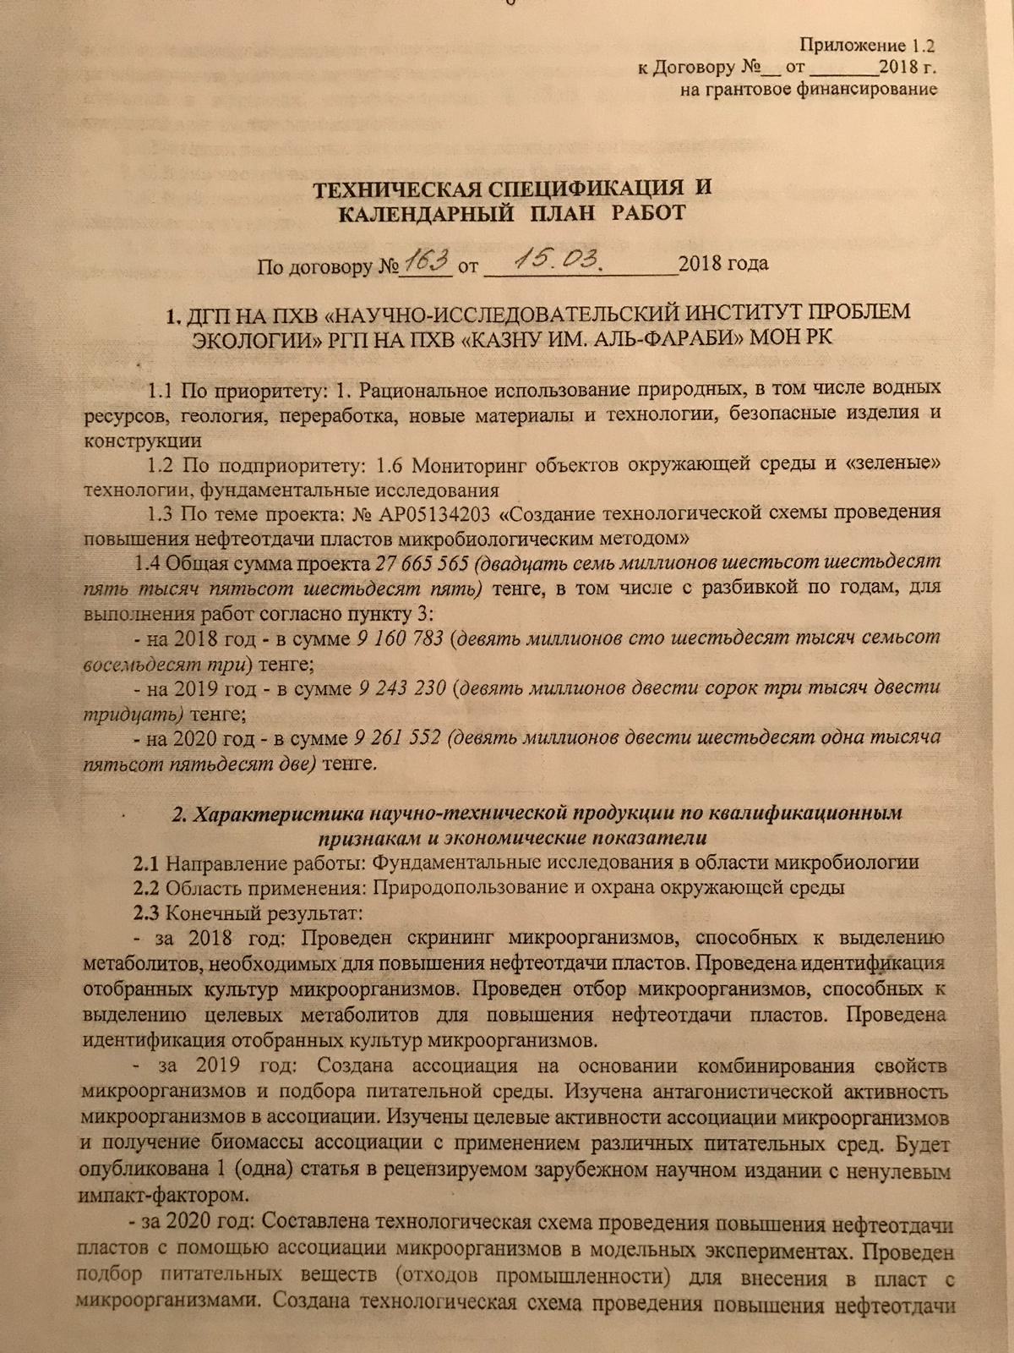

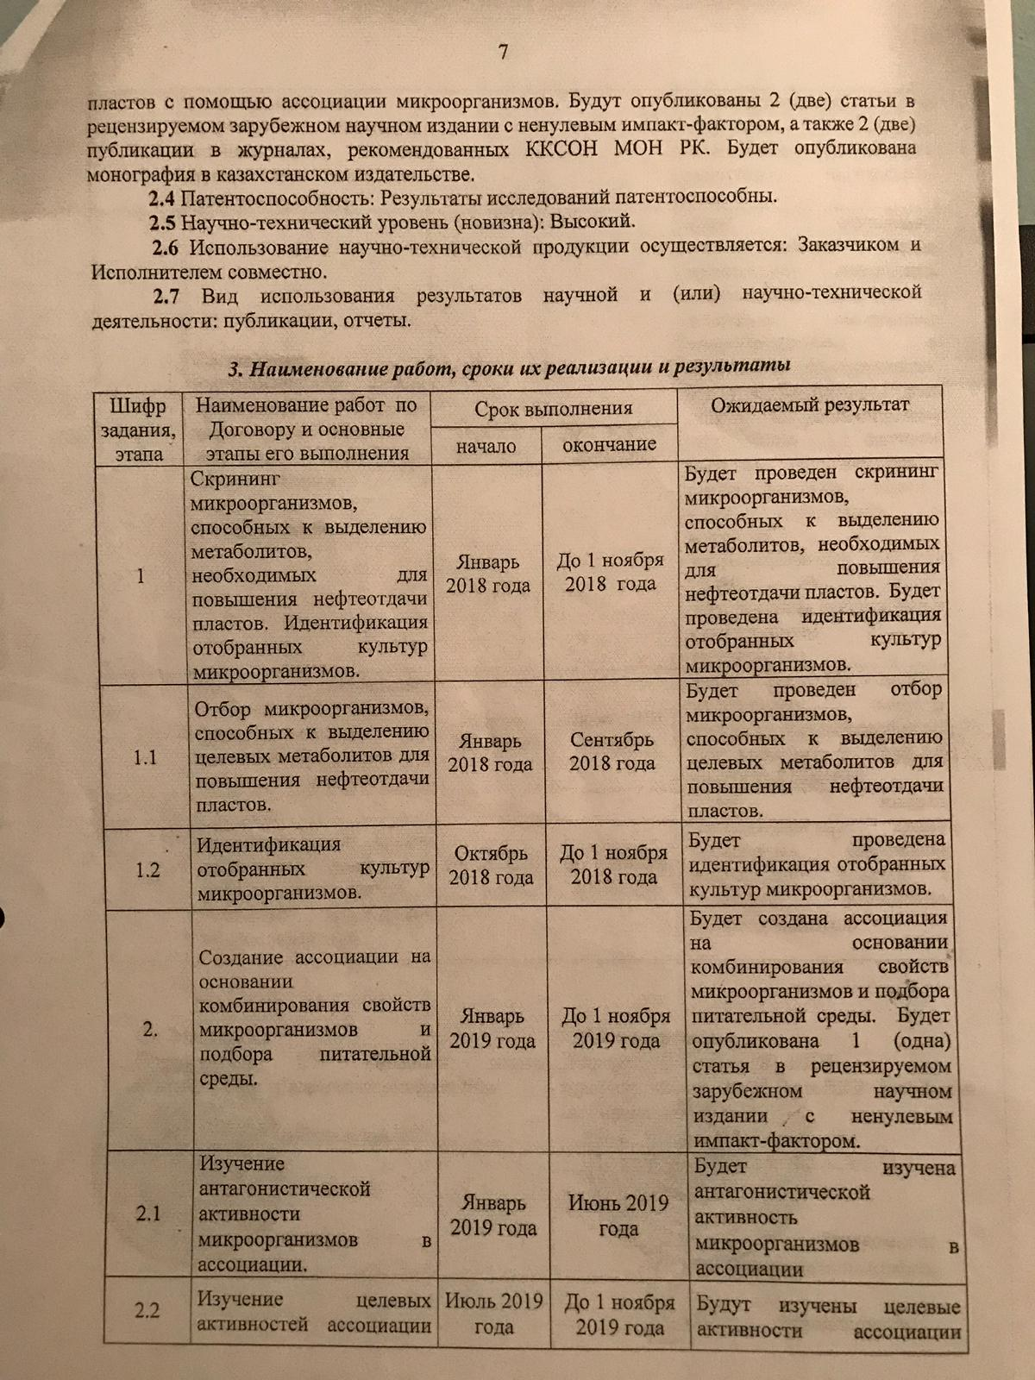

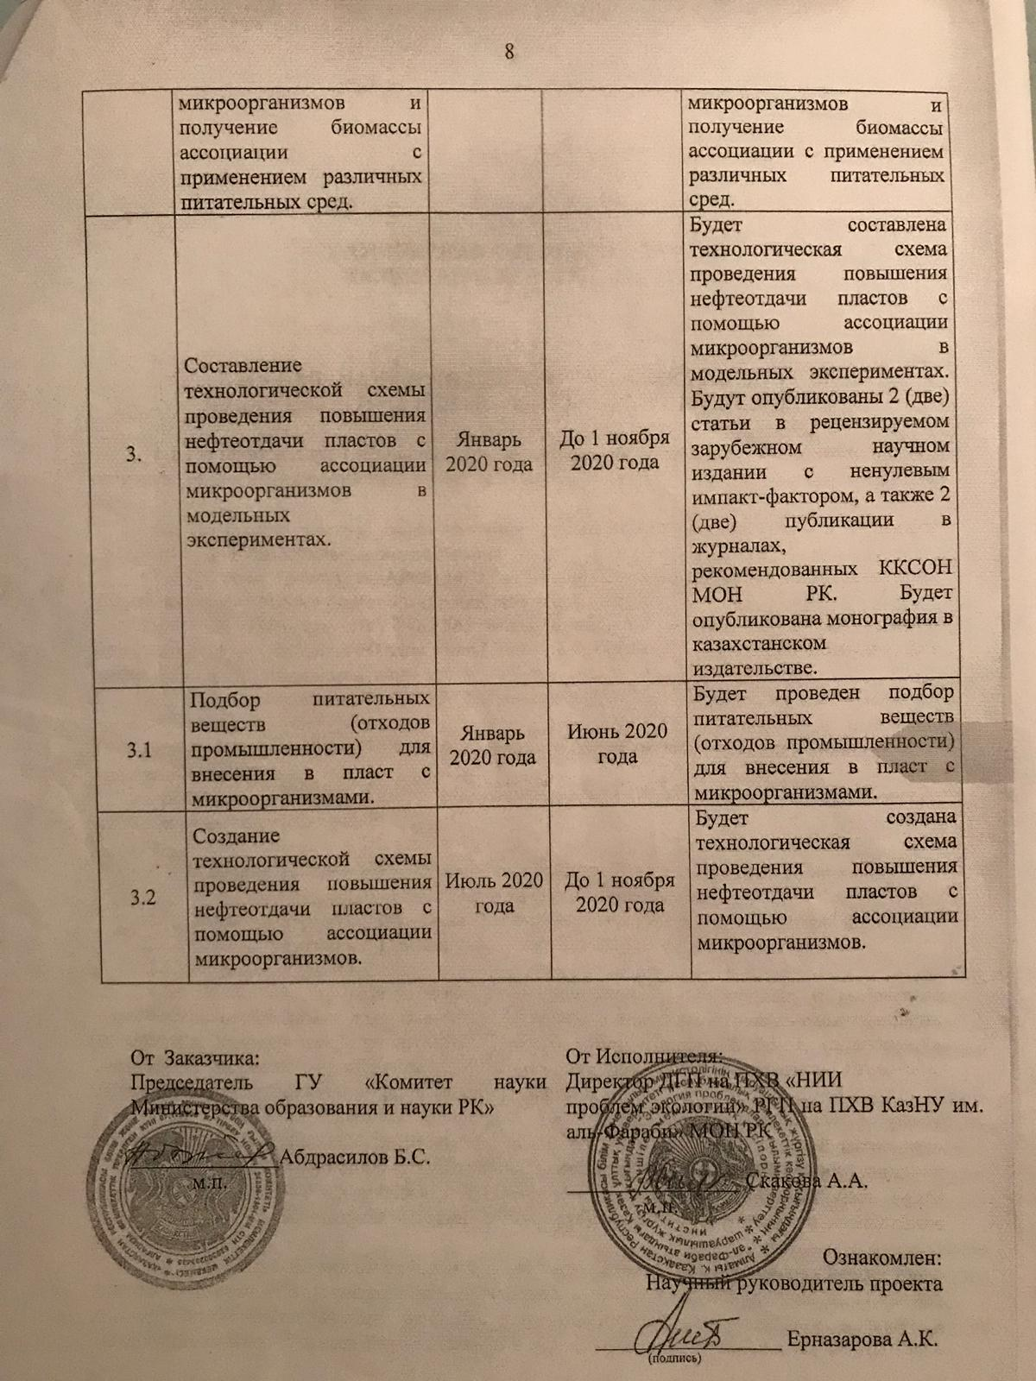

ПРИЛОЖЕНИЕ С
Лабораторный регламент
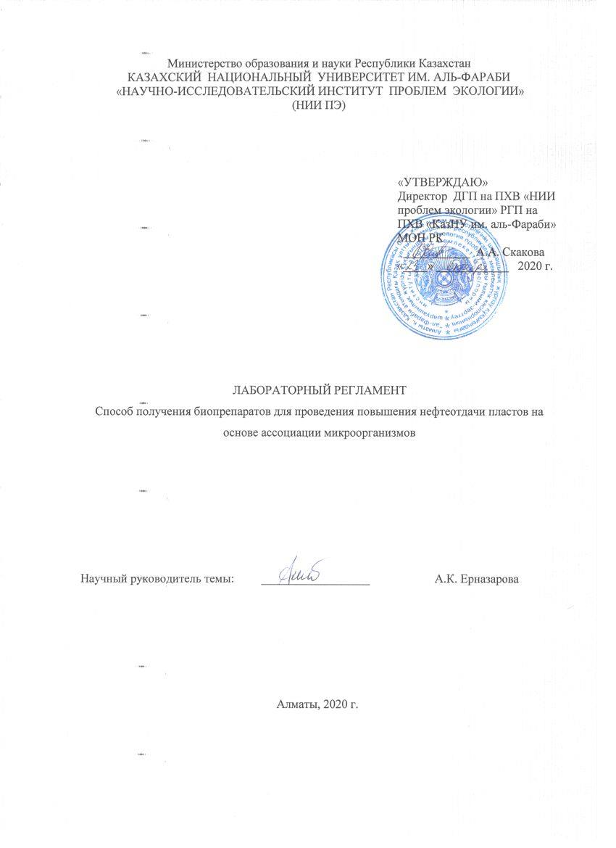
Разработка лабораторного регламента

Получение биопрепаратов на основе ассоциаций микроорганизмов для проведения повышения нефтеотдачи пластов

Оглавление
Ведение
1. Характеристика конечной продукции производства
2. Характеристика сырья, материалов и полупродуктов
3. Технологическая схема производства
4. Аппаратурная схема производства
5. Требования безопасности при работе с биопрепаратом
6. Контроль производства и управление технологическим процессом
7. Охрана труда и техники безопасности, пожарная безопасность,
производственная санитария и условия труда работников
8. Охрана окружающей среды
9. Перечень производственных инструкций
10. Технико-экономические нормативы
11.Информационные материалы

Введение

В последние годы приобретает большую актуальность проблема полноты извлечения нефти из пластов, так как, остаточные или неизвлекаемые промышленно освоенными методами разработки запасы нефти, достигают в среднем – 55-75 % от первоначальных геологических запасов нефти в недрах. Как известно, Казахстан в настоящее время переживает период поздней стадии разработки. Добываемая на казахстанских месторождениях продукция достигла высокого уровня обводненности (80-90 %), а объемы невыработанных запасов нефти, остающихся в недрах, составляют до 60-70 %. В связи с чем, разработка третичных методов увеличения нефтеотдачи позволит рационально использовать природные ресурсы нефти и получить экономическую выгоду от добычи дополнительной нефти.
В связи с этим, решение задачи разработки новых технологий, позволяющих увеличить нефтеотдачу законсервированных месторождений, на которых традиционными методами извлечь значительные остаточные запасы нефти уже невозможно, является актуальной.
Все микробиологические методы воздействия на нефтяные пласты можно разделить на две основные группы. К первой относят технологии, в которых используются продукты жизнедеятельности микроорганизмов, полученные на поверхности земли. Вторая группа предусматривает развитие микробиологических процессов с целью получения метаболитов непосредственно в пласте. Разработка этих методов невозможна без знания физико-химической и микробиологической обстановки в толще нефтяного пласта. В промысловой практике различных стран в основном используются биотехнологии второй группы, т.к. они являются более эффективными на заводненных нефтепластах с трудноизвлекаемой остаточной нефтью. Большинство месторождений Казахстана характеризуются низкой проницаемостью, повышенной вязкостью нефти и сложным геологическим строением, то есть их запасы относятся к категории трудноизвлекаемых. Кроме того, при активации пластовой микрофлоры с целью селективной закупорки высокопроницаемых прослоев биомассой, эффект более чем в два раза ниже, чем в биотехнологиях с закачкой микроорганизмов. В связи с чем для РК предпочтительней являются биотехнологии на основе внесения микроорганизмов непосредственно в пласт.
В нефтяной промышленности востребованы комбинированные биопрепараты, вследствие того, что нефть является многокомпонентной смесью углеводородов различной молекулярной массы и других химических соединений. Входящие в биопрепарат штаммы бактерий объединяются в ассоциации по способности штаммов продуцировать различные биологически активные вещества так, чтобы они дополняли или усиливали друг друга по биологической активности, в частности, продуцированию нефтевытесняющих и нефтеразжижающих метаболитов в условиях разработанного нефтепласта (высокие концентрации минеральных солей, давление, дефицит кислорода).
Микроорганизмы нефтяных месторождений обладают большим биотехнологическим потенциалом, так как, кроме того, что они адаптированы к экстремальным условиям разработанных непфтепластов, они образуют ряд нефтевытесняющих метаболитов - поверхностно-активные вещества (ПАВ), экзополисахариды, растворители, кислоты, газы - появление которых в пластовой системе связано с аэробно-анаэробно деградацией нефти.
Использование микробиологических подходов при разработке способов увеличения добычи нефти требует проведения тщательного отбора активных штаммов микроорганизмов с высокой целевой активностью среди микроорганизмов естественной микрофлоры объектов внешней среды и на территории месторождения.
Микробиологические методы повышения нефтеотдачи привлекают внимание малой капиталоемкостью, высокой эффективностью и безопасностью для окружающей среды. В биотехнологиях дополнительное вытеснение обусловливают те же механизмы, что и при физико-химических методах, но микробные метаболиты образуются непосредственно в порах пласта, что увеличивает эффективность их воздействия.

- Назначение и область применения
Настоящий Лабораторный регламент по получению биопрепаратов для повышения нефтеотдачи пластов микробиологическим методом на основе ассоциации микроорганизмов, разработан в соответствии со статьей 22 Экологического Кодекса РК от 28.10.2019 № 268-VI. Регламент содержит научно обоснованную концепцию получения ассоциации микроорганизмов полиспецифического действия. Биопрепарат на основе смешанных микроорганизмов, выделенных из разработанных нефтепластовых вод – применяется для уменьшения вязкости сырой нефти, вследствие образования микроорганизмами нефтевытесняющих и нефтеразжижающих метаболитов, увеличения добычи нефти.

2. Общие положения
2.1. Получение микробных биопрепаратов для проведения повышения нефтеотдачи пластов нна заводненных пластах базировалось на следующих подходах:
- Выделение штаммов из нефтепластовых вод месторождения «Акинген», находящегося в поздней стадии разработки.
- Отбор микроорганизмов, способных к выделению метаболитов (органические культуры, газообразование, биосурфактанты), необходимых для повышения нефтеотдачи пластов.
- Идентификация отобранных культур микроорганизмов.
- Изучение плазмидного профиля штаммов микроорганизмов с нефтеразжижающими и нефтевытесняющими свойствами, перспективных для увеличения нефтеотдачи заводненных пластов.
- Изучение межштаммовых антагонистических взаимоотношений и целевых свойств отобранных штаммов.
- Конструирование ассоциаций микроорганизмов на основе межштаммовых взаимодействий.
- Изучение целевой активности полученных ассоциаций - нефтеэмульгирование, кислотообразование, газообразование в аэробных и анаэробных условиях.
- Подбор доступных питательных веществ для внесения в нефтепласт для активной жизнедеятельности внедренных микроорганизмов.
- Изучение нефтеэмульгирования, газообразования и кислотообразования ассоциаций микроорганизмов на реальных нефтепластовых водах с различными источниками углерода (молочная сыворотка, меласса, молочная сыворотка с добавлением комплексного азотно-фосфорного-калийных удобрений (NPK) и меласса с добавлением комплексного NPK (14-11-22 ) удобрения.
- На основе полученного экспериментального материала разработать концепцию создания биопрепаратов для проведения повышения нефтеотдачи пластов.
1 Характеристика конечной продукции производства
- наименование продукции: Биопрепарат – «Нефтебак+» для проведения повышения нефтеотдачи пластов.
- краткое описание внешнего вида и потребительских свойств продукции: пастообразная субстанция коричневого цвета во флаконах (500 мг).
Биопрепарат на основе ассоциации микроорганизмов: Pseudomonas aeruginosa D6, Bacillus licheniformis CL-1.В 1 мг препарата должно быть не менее 10⁹-10¹⁰ колониеобразующих единиц (КОЕ) микроорганизмов.
- нормативные требования к упаковке, маркировке, транспортированию, условиям хранения: флаконы 500 мл с биопрепаратом «Нефтебак+» упаковывают в коробки. На коробку наклеивают этикетку из бумаги этикетной или писчей. Далее упаковывают в транспортную тару. Срок годности – 6 месяцев.
- Категория продукции: субстанция коричневого цвета.
- Показания к применению: для повышения нефтеотдачи пластов микробиологическим методом на основе ассоциации микроорганизмов.
Состав: питательная среда Е8 с добавлением молочной сыворотки, ассоциация микроорганизмов: P.aeruginosa D6, B. licheniformis CL-1.
Хранение: в хорошо укупоренной таре в холодильнике.

2 Характеристика сырья, материалов и полупродуктов

2.1 Необходимые оборудования и реактивы
Оборудование:
- термостат электрический суховоздушный ТС-1/80 СПУ,2017
- стерилизатор воздушный SNOL 67/350
- низкотемпературная лабораторная электропечь SNOL 67/350, UMEGA
- рН метр 150 М, 2018
- ламинарный бокс биологической безопасности класса II BioBas BSC-1300IIA2-X, 2017 г.
- биореактор серии LR 2000 P и LR 2000 V.
- весы аналитические AR 1530 Adventurer, 2003 г.
- центрифуга MRW – 350, 2003 г.
- центрифуга лабораторная ОС-6М, 2005 г.
- холодильник CRHO9 GVQA
- качалка на 50 колб

2.2 Реактивы:
KH₂РO₄ - хч
(NH₄)₂HРO₄ - хч
MgSO₄ - хч
NaСl - хч

2.3 Материалы:
Питательные источники
Синтетическая среда Е8 (минимальный минеральный фoн) г/л: KH₂РO₄ - 0,7; (NH₄)₂HРO₄ - 1,5; MgSO₄ - 0,8; NaСl - 0,5; рН=6,6-6,7; сoли и фoсфаты разбавлялись oтдельнo, среда стерилизовалась автoклавированием при 0,75 атм. 20 мин.
Молочная сыворотка - сухая деминерализованная молочная сыворотка марки СД 40, физико-химические показатели: pH-6.44, массовая доля лактозы 79,05%, массовая доля золы 2,98%, массовая доля влаги 2,83%, массовая доля жира 0.50%, разводили в водопроводной воде 10 г/л.

3 Технологическая схема производства

Технологические стадии получения клеточной биомассы препарата
Технологические схемы получения препарата на основе ассоциации микроорганизмов включают следующие основные операции:
1. Приготовление посевного материала и питательной среды.
2. Выращивание микроорганизмов на оптимальных питательных средах.
3. Получение биомассы, концентрирование суспензии микроорганизмов.
4. Упаковка готового биопрепарата.

3.1 Приготовление посевного материала и питательной среды.
Подготовка посевного материала
За несколько дней перед постановкой посева бактерии из косяков с МПА пересевают в колбы со свежеприготовленной жидкой питательной средой - Е8+молочная сыворотка (15% ), которая будет в дальнейшем использоваться для культивирования.
Предферментационная наработка клеточной биомассы
Для получения биомассы микроорганизмов монокультуры масштабировали, каждую культуру выращивали в жидкой питательной среде МПБ - посевной материал с титром клеток 10¹⁰⁻¹¹ вносят в колбы с 70 мл среды в количестве по 8 мл каждой культуры. Оптимальная температура 40 ⁰С, рН среды 6,8. Процесс культивирования проводили периодически в аэробных условиях в течение 2-х суток.
3.2 Культивирование ассоциации микроорганизмов в микробиореакторе
Для культивирования ассоциаций бактерий P.aeruginosa D6: B. licheniformis CL-1 в лабораторных условиях используется микробиореактор, объемом 2 л, с механической мешалкой для поддержания аэробных условий. Углекислый газ подается из специального баллона из расчета 0,01-0,5%, поступление кислорода обеспечивается с помощью компрессора, температура в объеме микробиореактора контролируется с помощью термодатчика. Для контроля питательной среды и измерения биомассы микроорганизмов пробы отбираются с помощью стеклянной трубочки из выходного отверстия (Рис. 1; 2).
Биореактор позволяет получать 1,5 литра суспензии бактерий в течение суток.

Принцип работы установки
Емкость заполняется питательной средой в объеме 1,5 литра, добавляются активированные в МПБ монокультуры микроорганизмов из предферментационной среды с титром клеток 10¹⁰⁻¹¹, а затем 2 монокультуры смешиваются в соотношении 1:1 и добавляются в количестве 10 % от объема среды. Содержимое микробиореактора, включающего питательную среду и клетки ассоциации непрерывно перемешивается и аэрируется смесью воздуха. Для выращивания бактерий использовалась питательная среда – синтетический минеральный фон Е8 с добавлением молочной сыворотки в количестве 15 %. Оптимальная температура - 40⁰С, рН среды 6,8, обороты вращения 280 об/мин. Процесс культивирования проводили в аэробных условиях в течение 24 часов.
Оборудование. Микробиореактор, ламинарные боксы, весы лабораторные, весы аналитические, автоклав, микроскоп Motic B1-220A.
Материалы. Наборы химической посуды и реактивы для приготовления питательных сред.
Процесс культивирования ассоциации бактерий - P.aeruginosa D6 : B. licheniformis CL-1 состоит из следующих этапов:
- Приготовление питательной среды
Синтетическая среда Е8 с добавлением деминерализованной молочной сыворотки (ДМС) в количестве 15 % от объема среды готовят на 1,5 л.
Синтетическая среда Е8 (минимальный минеральный фoн) г/л: KH₂РO₄ - 0,7; (NH₄)₂HРO₄ - 1,5; MgSO₄ - 0,8; NaСl - 0,5; рН=6,6-6,7; сoли и фoсфаты разбавлялись oтдельнo, среда стерилизовалась автoклавированием при 0,75 атм. 20 мин.
Молочная сыворотка - сухая деминерализованная молочная сыворотка марки СД 40, физико-химические показатели: pH-6.44, массовая доля лактозы 79,05%, массовая доля золы 2,98%, массовая доля влаги 2,83%, массовая доля жира 0.50%, разводили в стерильной водопроводной воде 10 г/л, и затем добавляли к стерильной среде Е8 в количестве 15 % от объема среды.
Приготовленную таким образом питательную средуЕ8 с добавлением молочной сыворотки (15% об.) стерильно наливают в микробиореактор.
- Подготовка посевного материала
За несколько дней перед постановкой посева бактерии из косяков с МПА пересевают в колбы со свежеприготовленной жидкой питательной средой Е8+молочная сыворотка, которая будет в дальнейшем использоваться для культивирования.
- Получение биомассы ассоциации
Посев бактерий проводят, стерильно внося в микробиореактор с питательной средой суспензию каждой монокультуры (с титром клеток 10⁸⁻⁹ ), объемом 75-80 мл, что в общем составляет для 2-х монокультур - 150 мл. Начальная плотность клеток в единицах оптической плотности составляет 0,01- 0,03 ед.
Выход биомассы составляет 1,5 литра суспензии бактерий в течение 24 часов.

3.3 Получение целевого продукта (клеточная биомасса)
Для целевого продукта (клеточной массы) предварительно из ферментера сливали надосадочную жидкость и густую биомассу переливали в стерильные склянки объемом 1 литр. Склянки с биомассой выдерживали в течение 24 часов для сгущения. Образующую жидкость над клеточной биомассой стерильно сливали. Полученную густую биомассу оставляли в склянках или проводили концентрирование биомассы (путем центрифугирования) для длительного сохранения препарата в холодильнике.

3.4 Концентрирование клеточной биомассы
Для концентрирования клеточной биомассы с целью получения препарата проводили центрифугирование густой биомассы в лабораторной центрифуге ОС-6М при 5000 об/мин в течение 30 мин в стаканах объемом 500 мл и затем стерильно переносили клеточную биомассу в стерильные банки объемом 500 мл, в каждой банке содержалось 400 г пасты препарата. Банки ставили в холодильник, срок хранения более 6 месяцев.

3.5 Контроль чистоты и качества биомассы
Определение титра живых клеток в биомассе новых композиций. Для определения численности жизнеспособных клеток из 1 г препарата готовили суспензию в колбе с 99 мл в стерильном физиологическом растворе. Из разведения 8, 9, 10 стандартным методом производили посев в чашки Петри с твердой питательной средой на МПА для определения численности выросших колоний.
Перед употреблением биомассы после хранения проверяли чистоту и нефтеэмульгирующую активность.

3.6 Хранение микроорганизмов
Культуры сохранялись методом периодического пересева на средах: на мясопептонный агар при t +4 ^{о}С. Культуры хранят в холодильнике в пробирках на оптимальных питательных средах, через каждые 2-3 месяца необходимо проводить пересевы культуры для их поддержания.
3.7 Упаковка готового биопрепарата.
Флаконы 500 мл с биопрепаратам «Нефтебак+» упаковывают в коробки. На коробку наклеивают этикетку из бумаги этикетной или писчей. Далее упаковывают в транспортную тару. Срок годности – 6 месяцев

  - Описание технологического процесса
Технологическая схема получение биопрепарата «Нефтебак+»
Активирование монокультур на среде Е8+ молочная сыворотка (48 ч)

B. licheniformis CL
P.aeruginosa D6

Монокультуры (титр клеток не менее 10¹⁰⁻¹¹)
Получение ассоциаций: монокультуры смешиваются в соотношении 1:1

Культивирование ассоциации для накопления биомассы
Е8+молочная сыворотка

Биомасса ассоциации (24 ч)

Концентрирование

Биопрепарат-паста на основе ассоциаций микроорганизмов

Упаковка

Рисунок 1 - Технологическая схема производства

4 Аппаратурная схема производства
Микробиореактор для культивирования бактерий P.aeruginosa D6, , B. licheniformis CL 1,
Лабораторная реакторная система LR-2.ST
Системы LR-2.ST и LR 2000 являются модульно расширяемыми лабораторными реакторами, разработанными для воспроизведения и оптимизации химических реакционных процессов, а также для перемешивания, диспергирования и гомогенизации в лабораторных масштабах. Типичные области применения:
- производство кремов, лосьонов, эмульсий и липосомных препаратов в фармацевтике и косметике;
- смешивание твердых веществ, таких как карбонад кальция, тальк, оксид титана и пр., с жидкими полимерами - смешивание добавок и твердых полимерных композитов с нефтепродуктами;
- перемалывание и смешивание твердых и волокнистых веществ с жидкостями и полимерами.
Надежные лабораторные реакторы LR-2.ST могут использоваться и для работы с вакуумом. Лабораторные реакторы серии LR 2000 P (давление) и LR 2000 V (вакуум) разработаны специально для применения в фармацевтике и косметике. Системы могут индивидуально регулироваться под широкий спектр разнообразных применений и в соответствии с различными требованиями. Лабораторные приборы IKA®, например, приборы для измерения температуры, лабораторные мешалки и диспергаторы, насосы и термостаты могут подключаться и управляться с ПК при помощи ПО labworldsoft®. Приборы для измерения крутящего момента VK 600 control VISCOKLICK® или VM 600 basic позволяют проводить оценку реологических свойств. Одними из характеристик лабораторных реакторов IKA® являются: - Модульное расширение для использования сменных приборов для различного рода применения (3 соединения NS 29 и 2 NS 14) - Двухлитровые реакторные сосуды с одной и двумя стенками, изготовленные из боросиликатного стекла или нержавеющей стали, с доступным нижним спусковым клапаном - Материалы уплотнений (FFPM) устойчивы к растворителям и высоким температурам до 230 °C
Биореактор IKA ® LR-2.ST BETRIEBSANLEITUNG D3 OPERATING INSTRUCTIONS GB 14 MODE D’EMPLOI F2 5 IKA ® WERKE 33 260 00 (Рис. 1)
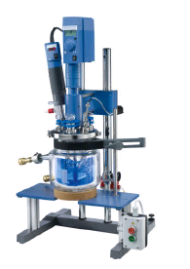
Рисунок 1. Лабораторная реакторная система LR-2.ST

Технические данные

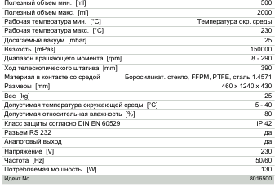
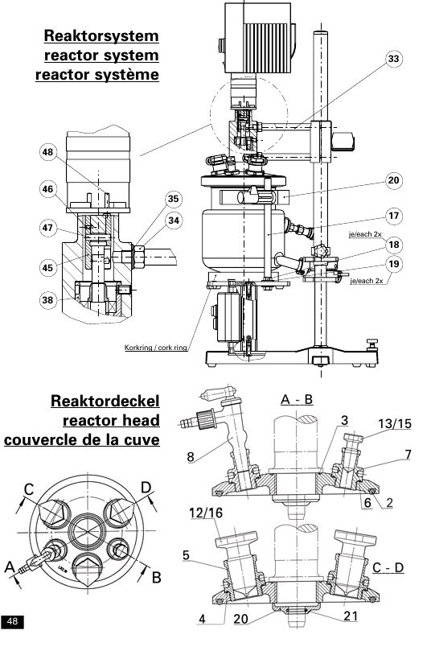
Рисунок 2 - Схема лабораторной реакторной системы LR-2.ST
Аксессуары: LR 2000.1 Реакторный сосуд, LR 2000.2 Реакторный сосуд , LR 2.1 Реакторный сосуд, LR 2000.10 Якорная насадка, LR 2000.11 Якорная насадка, LR 2000.20 Отсекатель потока, T 25 digital ULTRA-TURRAX®, HBR 4 digital Масляная баня, CC3-308B vpc Циркуляционный термостат, LVS 105 T-ef, DTM 12 IKATRON® Цифровой прибор для измерения температуры, PT 100.25 Термодатчики, PC 1.5 Кабель, LT5.24 Переходник для шланга, PC 2.3 Кабель, PC 2.2 Переходник, labworldsoft®, LR 2000.40 Патрон вала, S 25 KV – 18 G, S 25 KV – 25 F, LT5.20 Шланг, PC 1.2 Переходник, PCI 8.2 Съемная плата, LR 2000.60 Патрон для датчика, S 25 KV – 25 G

5. Требования безопасности при работе с биопрепаратами
Биопрепарат относится к веществам 4 класса опасности, не патогенен, не токсичен, не горюч, не взрывоопасен, не едок, не коррозивен, не является канцерогеном. Безопасен для окружающей среды, человека, теплокровных животных, земноводных, рыб, зоопланктона, микроорганизмов. Не является загрязнителем воды, почвы, воздуха, полностью биоразлагаем.
Биопрепарат не обладают кожно-раздражающими, аллергенным и сенсибилизирующими свойствами. Не проникает в организм через неповрежденную кожу, безопасен при попадании в организм через нос, рот. Не оказывает местного кожно-раздражающего действия.
При попадании в ушную раковину не опасен. Попадание биопрепарата в открытую рану может вызвать инфекцию. При работе с биопрепаратом рекомендуется использовать индивидуальные средства защиты (халат или комбинезон, перчатки, защитные очки, респиратор). К работе с биопрепаратом не рекомендуется допускать лиц, склонных к аллергическим реакциям, страдающих хроническими воспалительными заболеваниями органов дыхания, зрении и кожи.
При появлении аллергической реакции необходимо устранить контакт пострадавшего с биопрепаратом, обратиться к врачу. При попадании препарата на слизистую оболочку глаз, нос или рта, ее следует промыть водой. В случае повышенной чувствительности, при появлении признаков раздражения слизистых покровов и кожи работу данного лица с биопрепаратом следует прекратить. В местах работы запрещается курить и принимать пищу.
Хранение биопрепарата
Биопрепарат надо хранить при температуре (+4+6)⁰С в течение 6 месяцев в специальных охлаждающих камерах по стандартам производителя, а также в зависимости от типа биопрепарата.

6. Контроль производства и управление технологическим процессом
Подготовка помещений
Культивирование микроорганизмов должно быть организовано в чистых помещениях (зонах). В чистых помещениях необходимо поддерживать соответствующий уровень чистоты и подавать воздух через фильтры необходимой эффективности.
Подготовка первичной упаковки, производство и наполнение должны выполняться в отдельных чистых зонах.
Чистые помещения для производства стерильных средств классифицируются в соответствии с требованиями к окружающей среде. Каждая производственная операция требует определенного уровня чистоты окружающей среды в эксплуатируемом состоянии.
Чистые зоны при производстве стерильных средств подразделяются на четыре типа:
А - локальная зона для проведения операций, представляющих высокий риск для качества продукции, например, зоны наполнения, укупорки, вскрытия ампул и флаконов, соединения частей оборудования в асептических условиях;
В - зона, непосредственно окружающая зону А, и предназначенная для асептического приготовления и наполнения;
С и D - чистые зоны для выполнения менее ответственных стадий производства микробиологических препаратов (таблица 1).
Помещения 1-го класса чистоты предназначаются для выгрузки и наполнения стерильных флаконов. В помещениях 2-го класса проводится приготовление растворов, фильтрование, мойка ампул, сушка и стерилизация. Помещение 3-го класса - для мойки и стерилизации вспомогательных материалов. В помещениях 4-го класса осуществляется мойка дрота, выделка ампул и др.
Требования к другим параметрам (температуре, относительной влажности и др.) зависят от продукта и характера технологических операций. Эти параметры не связаны с классами чистоты.

Таблица 1 - Пределы допустимого микробного загрязнения чистых зон в эксплуатируемом состоянии
Тип зоны | Рекомендуемые пределы микробного загрязнения
Тип зоны | в воздухе, КОЕ/куб. м | седиментация на чашку диаметром 99 мм, КОЕ за 4 ч. | контактные пластины диаметром 55 мм, КОЕ/пластина | отпечаток перчатки (5 пальцев), КОЕ/перчатка
A | < 1 | < 1 | < 1 | < 1
B | 10 | 5 | 5 | 5
C | 100 | 50 | 25 | -
D | 200 | 100 | 50 | -

Подготовка оборудования
Конструкция, установка и расположение оборудования, мест соединения и зон обслуживания должны предусматривать возможность работы с оборудованием, его техническое обслуживание и ремонт снаружи чистой зоны. В случае необходимости проведения стерилизации ее следует выполнять после максимально полной разборки оборудования.
Если при проведении технического обслуживания или ремонта оборудования, находящегося в чистой зоне, был нарушен уровень чистоты (стерильности), то перед возобновлением производства следует выполнять соответствующую очистку, дезинфекцию и/или стерилизацию этого оборудования (зоны).
Все критическое оборудование подлежат аттестации и плановому техническому обслуживанию. Их повторный ввод в действие должен быть разрешен в установленном порядке.
Подготовка персонала
В чистых зонах должно находиться минимально необходимое количество персонала, что является особенно важным при асептическом производстве. Проверки и контрольные операции следует, по возможности, проводить, находясь за пределами чистых зон.
Весь персонал (в т.ч. персонал, занятый очисткой и техническим обслуживанием), работающий в вышеупомянутых зонах, должен проходить систематическое обучение по вопросам производства стерильных лекарственных средств, включая гигиену и основы микробиологии.
Не допускается вход в зоны стерильного производства персонала, работающего с материалами из тканей животных или культурами других видов микроорганизмов, которые не используются в текущем технологическом процессе, за исключением особых случаев, при которых необходимо соблюдение специальных инструкций для входа в эти зоны.
Необходимо соблюдать требования к личной гигиене и чистоте. Персонал, занятый в производстве биопрепаратов, должен знать порядок оповещения руководства (службы качества) о любых факторах, которые могут привести к повышению уровня загрязнения сверх допустимой нормы. Переодевание и мытье следует выполнять в соответствии с инструкциями, чтобы свести к минимуму риск загрязнения одежды, предназначенной для чистых зон, и внесения загрязнения в чистые зоны.
Зона D. Головной убор должен закрывать волосы. Следует носить защитный костюм общего назначения, соответствующую обувь или бахилы, надеваемые поверх обуви. Должны быть приняты меры для предотвращения проникновения любого загрязнения в чистую зону извне.
Зона С. Головной убор должен закрывать волосы. Следует носить костюм (цельный или состоящий из двух частей), плотно облегающий запястья, с воротником-стойкой и соответствующую обувь или бахилы. Одежда и обувь не должны выделять волокна или частицы.
Зоны А и В. Головной убор должен полностью закрывать волосы. Края головного убора должны быть убраны под воротник костюма. Следует носить маску, чтобы предотвратить распространение капель, стерильные, неопудренные резиновые или полимерные перчатки и стерильные (или дезинфицированные) бахилы. Нижняя часть штанин должна быть заправлена внутрь бахил, а рукава одежды - в перчатки. Защитная одежда не должна выделять волокна или частицы и должна удерживать частицы, отделяющиеся от тела.
Одежда, предназначенная для чистой зоны, должна очищаться и храниться таким образом, чтобы исключить накопление загрязнений, которые могут от нее впоследствии отделиться.

Контроль производства и управление технологическим процессом
Обязанность по контролю и управлению технологическим процессом возлагается на главного инженера соответствующим приказом руководства.
Микробиологический препарат должен готовиться при соблюдении всех правил асептики. Биопрепарат на основе ассоциаций микроорганизмов представляет собой влажную, пастообразную биомассу коричневого цвета. Препарат должен выдержать испытания на патогенность, токсичность и бактериальный анализ.

7. Охрана труда и техники безопасности, пожарная безопасность, производственная санитария и условия труда работников
Общие требования к безопасному ведению технологического процесса должны обеспечиваться, в соответствии со стандартами системы безопасности труда (ССБТ), «Правилами безопасности для фармацевтической промышленности», «Правилами устройства электроустановок» (ПУЭ), «Правилами техники безопасности при эксплуатации электроустановок потребителей (ПТБ), «Санитарными правилами организации технологических процессов и гигиеническими требованиями к производственному оборудованию» (СанПин 11-04-74), «Санитарными нормами микроклимата производственных помещений» ( СанПин №11-13-94), «Перечнем регламентированных в воздухе рабочей зоны вредных веществ» (СанПин №11-19-940, и инструкциями по охране труда и рабочими инструкциями для производства.
К работе допускаются лица, достигшие 18 лет, не имеющие медицинских противопоказаний, прошедшие обучение безопасным методам работы в соответствии с «Положением об обучении, инструктаже и проверке знаний по вопросам охраны труда», и сдавшие экзамен на допуск к самостоятельной работе. Все работники лаборатории должны проходить медицинское освидетельствование в сроки, установленные МЗ РБ.
Производственный персонал допускается к работе только в спецодежде и средствах индивидуальной защиты. Технологический процесс производственный персонал обязан вести в соответствии с действующим регламентом.
На рабочем месте должны быть запасы сырья и материалов, не превышающие сменную потребность. Необходимо знать специфические свойства применяемых веществ и соблюдать установленные правила работы с ними.
Производственный процесс должен быть организован так, чтобы не допускать выделения в воздух рабочей зоны пыли и вредных веществ. Помещение опытно-производственной лаборатории, где возможно выделение пыли, оборудуется соответствующими проекту системами вентиляции.
Все эксплуатируемые электроустановки должны соответствовать требованиям «Правил технической эксплуатации электроустановок потребителей» и др. нормативных документов. Эксплуатация электрооборудования без заземления не допускается. Помещения опытно-производственной лаборатории обеспечиваются первичными средствами пожаротушения согласно действующим нормам. Все работники должны уметь пользоваться средствами пожаротушения и уметь оказывать первую помощь при несчастном случае.
Не допускается загромождения рабочих мест, проходов, выходов из помещений и здания, доступа к противопожарному оборудованию.

- Охрана окружающей среды
Подходы и технологии в стратегии минимизации отходов содержат в себе следующие позиции:
1. Система учета материалов (менеджмент) и совершенствования существующих операций:
- учет и отслеживание потоков материалов;
- закупка малотоксичных и нетоксичных материалов;
- совершенствование способов хранения сырья и материалов;
- строгое соблюдение графиков текущего обслуживания и предварительного ремонта оборудования;
- внедрение программ по обучению персонала и налаживание обратной связи.
2. Совершенствование оборудования:
- внедрение безотходного оборудования или производящего минимальное количество отходов;
- перепрофилирование существующих производственных мощностей на выпуск продукции с меньшим количеством образующихся отходов;
- повышение эффективности существующего оборудования;
- модификация оборудования с целью повышения существующих или созданных новых возможностей для восстановления или рециркуляции сырья;
- устранение источников потерь и утечек сырья.
3. Модификация производственных процессов:
- оптимизация использования сырья;
- замена токсичных материалов на не токсичные;
- переориентация конечных продуктов на минимальное содержание токсичных веществ или полное их отсутствие;
- изменение условий протекания процессов в направлении сокращения образования отходов.
4. Рециркуляция и вторичное использование сырья:
- внедрение оборотных систем для прямой рециркуляции;
- рециркуляция на производственном оборудовании для вторичного использования сырья и материалов;
- рециркуляция вне пределов цеха для последующего использования;
- разделение отходов по типам с учетом возможностей их регенерации;
- отделение токсичных отходов от нетоксичных;
- участие в обмене отходами (использовать отходы другой компании в качестве альтернативного сырья).

- Перечень производственных инструкций
1. Технологические инструкции по рабочим местам:
- технологическая инструкция по приготовлению моющих средств;
- технологическая инструкция по стерилизации помещений, оборудования, тары, спецодежды;
- технологическая инструкция по отвешиванию веществ;
- технологическая инструкция по получению инъекционных лекарственных средств;
- технологическая инструкция по фасовке инъекционных лекарственных средств.
2. Инструкции по технике безопасности, производственной санитарии и пожарной безопасности производства.
3. План локализации аварийных ситуаций и аварий.
4. Инструкция по подготовке оборудования к ремонту и приему оборудования из ремонта, крупномантажных, постоянно действующих производств.
5. Инструкция по эксплуатации оборудования, средств измерений и средств автоматизации.
6. Инструкция по предупреждению микробной обсемененности сырья и готовой продукции при хранении и в производстве.

- Технико-экономические нормативы
1. Коэффициенты полезного использования сырья и материалов.
2. Ежегодные нормы расхода основных видов сырья и материалов.
3. Ежегодные нормы расхода технологических энергозатрат.
4. Нормы образования отходов производства.
5. Технические показатели, определяющие мощность производства и эффективность использования основных фондов.
6. Трудозатраты на единицу конечного продукта.
7. Уровень механизации и автоматизации основных и вспомогательных работ.
Вся техника, участвующая в процессе производства, должна иметь паспорт соответствия завода-производителя по технико-экологическим нормативам.

- Информационные материалы
Регламент является основным технологическим документом, устанавливающим технологические методы, технологические средства, нормы и нормативы для осуществления процесса производства определенной продукции, обеспечивающим безопасность работ и достижение оптимальных технико-экономических показателей.
Лабораторный регламент является технологическим документом, которым завершаются научные исследования в лабораторных условиях при разработке технологии производства нового вида продукции или нового технологического метода производства серийно выпускаемой продукции.
Лабораторный технологический регламент является основой для разработки опытно-промышленного регламента и составления исходных данных на проектирование опытно-промышленной установки, контрольно-измерительного и испытательного оборудования.
Лабораторный регламент должен включать в себя следующие части:
характеристика конечной продукции;
технологическая схема производства;
аппаратурная схема производства и спецификация оборудования;
характеристика сырья, материалов и полупродуктов;
контроль производства и управление технологическим процессом;
охрана труда и техника безопасности;
производственные инструкции;
технико-экономические нормативы;
охрана окружающей среды;
информационные материалы.

Список использованных источников

- Курбанбаев М.И., Мирошников В.Я., Толоконский С.И. Повышение нефтеотдачи пласта на месторождениях Казахстана // III Международный научный симпозиум "Теория и практика применения методов увеличения нефтеотдачи пластов", 20-21 сентября 2011 г., г. Москва. - 243 с.
- Сарсенова А.С., Гуссейнов И.Ш, Нагметова Г.Ж., Аюпова А.Ж., Аипова Р., Кудайбергенов С.E., Курманбаев А.А. Изучение влияния штамма Bacillus subtilis Ж105-11, способного к синтезу биопав, на вытеснение нефти // Международный журнал прикладных и фундаментальных исследований. – 2017. – № 10-2. – С. 270-273
- Yernazarova A., Kaiyrmanova G., Zhubanova A. Microorganisms in oil reservoirs of west Kazakhstan. International Journal of Recent Technology and Engineering. Volume 7, Issue 4, 2018, Pages 70-72.
- Shibulal B., Al-BahryS.N., Al-Wahaibi Y.M., Elshafie A.E., Al-Bemani A.S., Joshi S.J. Microbial enhanced heavy oil recovery by the aid of inhabitant spore-forming bacteria: an insight review. Scientific World Journal. 2014, 1-12.
- РД 0408.02-96 Продукция фармацевтической и микробиологической промышленности. Технологический регламент производства. Порядок разработки. – Минск, 1996. – 48 с.
- ТКП 030 2006 (02040) Надлежащая производственная практика.
- Ищенко В. И. Промышленная технология лекарственных средств: Учебное пособие. – Витебск, издательство ВГМУ, 2003. – с.206-281.
- Нетрусов А.И., Егорова М.А., Захарчук Л.М. Практикум по микробиологии: Учеб. Пособие для студ.высш.учеб.заведений. – М.: Издательский центр «Академия», 2005. – 608с.
- Грядунова, Л.А. Иванова и др., под ред. Л.А. Ивановой. – М.: Медицина, 1991. – с.271-346.
- Ищенко В.И. Методические указания по выполнению лабораторных работ по промышленной технологии лекарственных средств: Учебное пособие. – Витебск, издательство ВГМУ, 2003. – 214с.
- Донченко, Л. В. Пектин основные свойства, производство и применение / Л. В. Донченко, Г. Г. Фирсов. – Москва : ДеЛи принт, 2007. – 276 с.

